|  |
| --- |
| Instituto Federal de Telecomunicaciones |
| ***Modelo de Costos Evitados para Servicios de Reventa y Servicio de Acceso Indirecto al Bucle Local aplicable a 2021*** |
| Documento metodológico y descriptivo del modelo para el proceso de consulta pública – Octubre, 2020 |

Contenido

Cuadro de acrónimos 4

Introducción 8

1. Metodología 9

1.1. Contexto regulatorio 9

1.2. Principios de la metodología del Modelo de Costos Evitados 12

1.2.1. Servicios asociados a la Oferta de Referencia de Desagregación de Telmex y Telnor 14

1.3. Metodología para definir precios de referencia de los servicios de desagregación 15

1.3.1. Enfoque de estimación del precio implícito de los elementos que integran la canasta de servicios de los planes y paquetes de Telmex y Telnor 18

1.3.1.1. Módulo de Imputación de Precios Implícitos 18

1.3.2. Precio de referencia asociado al Servicio de Reventa 27

1.3.2.1. Precio de referencia del SRLT 29

1.3.2.2. Precio de referencia del SRI 30

1.3.2.3. Precio de referencia del SRP 30

1.3.2.4. Precio de referencia asociado al SRMLT 31

1.3.2.5. Precio de referencia asociado al SAIB asimétrico 31

1.3.2.6. Precio de referencia asociado al SAIB simétrico 35

Para establecer el precio de referencia asociado al SAIB simétrico se proceden a las siguientes etapas: 35

1.4. Metodología para definir los costos evitados de los servicios de desagregación 35

1.4.1. Definición de conceptos de costos evitados del Servicios de Reventa y SAIB 35

1.4.1.1. Conceptos relevantes para la definición de costos evitados asociados al SAIB 38

1.4.1.2. Otras consideraciones metodológicas 45

1.5. Resumen de esquemas de aplicación del Modelo de Costos Evitados 45

1.5.1.1. Esquema para el SRLT 45

1.5.1.2. Esquema para el SRI 46

1.5.1.3. Esquema aplicable al SRP 46

1.5.1.4. Esquema aplicable al SRMLT 47

1.5.1.5. Esquema aplicable al SAIB 47

2. Presentación del modelo Excel 50

2.1. Estructura del modelo (diagrama de flujo) 52

3. Presentación de resultados 53

3.1. Factores de representación de precios implícitos y niveles de costos evitados 53

3.2. Resultados para el SRL 54

3.3. Resultados para el SRMLT 54

3.4. Resultados para el SAIB 54

Cuadro de acrónimos

A efecto de facilitar la compresión del presente documento, a continuación, se muestra un cuadro que resume los principales términos y conceptos empleados en su desarrollo:

| **Términos y conceptos utilizados** | |
| --- | --- |
| **Acuerdo Metodológico** | “*ACUERDO MEDIANTE LA CUAL EL PLENO DEL INSTITUTO FEDERAL DE TELECOMUNICACIONES EXPIDE EL MODELO INTEGRAL DE RED DE ACCESO FIJO Y EL MODELO COSTOS EVITADOS PARA DETERMINAR LAS TARIFAS DEL SERVICIOS DE ACCESO Y USO COMPARTIDO DE INFRAESTRUCTURA PASIVA FIJA Y DEL SERVICIO DE DESAGREGACIÓN EFECTIVA DE LA RED LOCAL DEL AGENTE ECONÓMICO PREPONDERANTE EN EL SECTOR TELECOMUNICACIONES”* |
| **AEP** | Empresas designadas conjuntamente como Agente Económico Preponderante en el sector de telecomunicaciones, de acuerdo con la Resolución emitida por el Pleno del Instituto Federal de Telecomunicaciones P/IFT/EXT/060314/76, denominada “*RESOLUCIÓN MEDIANTE LA CUAL EL PLENO DEL INSTITUTO FEDERAL DE TELECOMUNICACIONES DETERMINA AL GRUPO DE INTERÉS ECONÓMICO DEL QUE FORMAN PARTE AMÉRICA MÓVIL, S.A.B. DE C. V., TELÉFONOS DE MÉXICO, S.A.B. DE C. V., TELÉFONOS DEL NOROESTE, S.A. DE C.V., RADIOMÓVIL DIPSA, S.A.B. DE C.V., GRUPO CARSO, S.A.B. DE C.V., Y GRUPO FINANCIERO INBURSA, S.A.B. DE C.V., COMO AGENTE ECONÓMICO PREPONDERANTE EN EL SECTOR DE TELECOMUNICACIONES Y LE IMPONE LAS MEDIDAS NECESARIAS PARA EVITAR QUE SE AFECTE LA COMPETENCIA Y LA LIBRE CONCURRENCIA*.” |
| **BIT** | Banco de Información de Telecomunicaciones del Instituto[1] |
| **CS** | Concesionario(s) de telecomunicaciones que solicita(n) acceso y/o accede(n) a la infraestructura de la red local de AEP a fin de prestar servicios de telecomunicaciones |
| **Empresas Mayoristas** | Red Nacional Última Milla S.A.P.I. de C.V. y Red Última Milla del Noroeste, S.A.P.I. de C.V., empresas integrantes del AEP en el sector de telecomunicaciones. |
| **Instituto o IFT** | Instituto Federal de Telecomunicaciones |
| **LFTR** | Ley Federal de Telecomunicaciones y Radiodifusión |
| **Medidas de Desagregación** | Se refiere al Anexo 3 de la Resolución emitida por el Pleno de Instituto Federal de Telecomunicaciones P/IFT/EXT/270217/119 en el que se **MODIFICAN** las medidas SEGUNDA, TERCERA, primer párrafo, incisos 4), 14), 15) y último párrafo, CUARTA, QUINTA, UNDÉCIMA, DECIMOSEXTA, DECIMOCTAVA, VIGÉSIMA, VIGÉSIMA QUINTA, VIGÉSIMA SEXTA, VIGÉSIMA SÉPTIMA, primer párrafo, VIGÉSIMA NOVENA, TRIGÉSIMA, TRIGÉSIMA PRIMERA, TRIGÉSIMA TERCERA, TRIGÉSIMA CUARTA, TRIGÉSIMA SEXTA, segundo párrafo, TRIGÉSIMA NOVENA y CUADRAGÉSIMA PRIMERA; se **ADICIONAN** las medidas TERCERA, incisos 1.1), 2.1), 3.1), 4.1), 5.1), 6.1), 7.1), 7.2), 7.3),14.1) y 15.1) y CUADRAGÉSIMA SEXTA a QUINCUAGÉSIMA PRIMERA, y se **SUPRIMEN** las medidas TERCERA, incisos 6), 7) y 17), todas ellas del Anexo 3 denominado “*MEDIDAS QUE PERMITEN LA DESAGREGACIÓN EFECTIVA DE LA RED LOCAL DEL AGENTE ECONÓMICO PREPONDERANTE EN TELECOMUNICACIONES DE MANERA QUE OTROS CONCESIONARIOS DE TELECOMUNICACIONES PUEDAN ACCEDER, ENTRE OTROS, A LOS MEDIOS FÍSICOS, TÉCNICOS Y LÓGICOS DE CONEXIÓN ENTRE CUALQUIER PUNTO TERMINAL DE LA RED PÚBLICA DE TELECOMUNICACIONES Y EL PUNTO DE ACCESO A LA RED LOCAL PERTENECIENTE A DICHO AGENTE.*” |
| **Modelo de Costos Evitados** | Modelo de costos implementado por el Instituto bajo la metodología de costos evitados (*retail minus*) definida en la Medida TRIGÉSIMA NOVENA de las Medidas de Desagregación mediante el cual se estiman las tarifas de diversos servicios de la OREDA. |
| **NCAI** | Nodo de conexión de acceso indirecto, de acuerdo con la OREDA vigente, de entrega del servicio a nivel local, regional o nacional. En ellos se localizan los puertos (pCAI) o interfaces lógicas de entrega del servicio. |
| **OREDA** | Oferta de Referencia para la Desagregación del Bucle Local |
| **pCAI** | Puerto de un NCAI, en términos de la OREDA vigente. Es la interfaz física (puerto) en la que se entrega el tráfico de un CS correspondiente a un determinado conjunto de equipos de acceso (DSLAM/OLT) |
| **Punto de Conexión Terminal** | Dispositivo unilínea o multilínea, que delimita la red del AEP con la red del usuario final, el cual se instala en el sitio del usuario final y sirve como frontera o demarcación de la responsabilidad del AEP para los servicios. |
| **Resolución SRMLT** | Se refiere a la *“RESOLUCIÓN MEDIANTE LA CUAL EL PLENO DEL INSTITUTO FEDERAL DE TELECOMUNICACIONES FORMALIZA Y RESUELVE EN DEFINITIVA EL SERVICIO DE REVENTA MAYORISTA DE LÍNEA TELEFÓNICA DE LA OFERTA DE REFERENCIA DE LA DESAGREGACIÓN EFECTIVA DE LA RED LOCAL DEL AGENTE ECONÓMICO PREPONDERANTE*”, aprobada, mediante acuerdo P/IFT/081117/683, por el Pleno del Instituto[2] el 8 de noviembre de 2017. |
| **SAIB** | Servicio de Acceso Indirecto al Bucle Local |
| **SCyD** | Servicio de Concentración y Distribución |
| **Separación Funcional** | El 27 de febrero de 2018 el Pleno de este Instituto, en su VII Sesión Ordinaria aprobó mediante Acuerdo P/IFT/270218/130 el “ACUERDO MEDIANTE EL CUAL EL PLENO DEL INSTITUTO FEDERAL DE TELECOMUNICACIONES RESUELVE SOBRE EL PLAN FINAL DE IMPLEMENTACIÓN DE SEPARACIÓN FUNCIONAL Y OTROS PLANTEAMIENTOS PRESENTADOS POR AMÉRICA MOVIL, S.A.B. DE C.V., TELÉFONOS DE MÉXICO, S.A.B. DE C.V., Y TELÉFONOS DEL NOROESTE, S.A. DE C.V., EN TÉRMINOS DE LAS MEDIDAS SEXAGÉSIMA QUINTA Y SEGUNDA TRANSITORIA DEL ANEXO 2 Y CUADRAGÉSIMA SÉPTIMA Y SEGUNDA TRANSITORIA DEL ANEXO 3 ESTABLECIDAS MEDIANTE ACUERDO P/IFT/EXT/270217/119”. |
| **SRI** | Servicio de Reventa de Internet |
| **SRL** | Servicio de Reventa de Línea |
| **SRMLT** | Servicio de Reventa Mayorista de Línea Telefónica |
| **SRLT** | Servicio de Reventa de Línea Telefónica |
| **SRP** | Servicio de Reventa de Paquetes |
| **Telmex** | Teléfonos de México, S.A.B. de C.V. División Mayorista integrante del AEP. |
| **Telnor** | Teléfonos del Noroeste, S.A. de C.V. División Mayorista integrante del AEP. |
| **Usuario Final** | Persona física o moral que utiliza un servicio de telecomunicaciones como destinatario final |
| **UIT** | Unión Internacional de Telecomunicaciones (ITU, por sus siglas en inglés) |

Introducción

El presente documento tiene el objetivo de describir las modificaciones al Acuerdo Metodológico [3], así como la estructura y flujo de cálculo del Modelo de Costos Evitados, además de presentar los resultados preliminares obtenidos con la actualización de dicha herramienta.

En vista de ello, el Instituto considera conveniente someter el Modelo de Costos Evitados a Consulta Pública a efecto de recabar comentarios, opiniones y aportaciones de información que ayuden a ajustar su implementación y calibración.

El cambio más relevante presentado en este documento respecto al Modelo de Costos Evitados emitido por el Instituto mediante el Acuerdo Metodológico es la introducción de un Módulo de Imputación de Precios Implícitos, el cual descansa en un ejercicio econométrico llevado a cabo por el Instituto, y de varios cálculos que permiten determinar las tarifas para los servicios de acceso indirecto al bucle local en su modalidad simétrica.

Para ello, la estructura del documento se ha organizado mediante diversos capítulos cuyo contenido se resume como sigue:

1. **Metodología.-** Describe de manera general los principios metodológicos y de implementación adoptados en el Acuerdo Metodológico para el desarrollo del Modelo de Costos Evitados, incluyendo las actualizaciones aplicables.
2. **Presentación del modelo Excel.-** Contiene una descripción de las hojas de cálculo que conforman al Modelo de Costos Evitados.
3. **Presentación de resultados.-** Se presentan los resultados obtenidos por el Modelo, en términos de los niveles de costos evitados estimados para los servicios.

En complemento, se destaca que con el objetivo de preservar la confidencialidad de la información aportada durante la fase de construcción del modelo se han modificado los datos de entrada, aplicando un factor aleatorio[4]. Para facilitar la identificación de aquellos datos sometidos a dicho proceso, las celdas del archivo Excel al que corresponde el modelo de costos se han marcado con un fondo en color rosado, tal como se muestra a continuación:



**Figura 1**: Esquema con el que se indica en el modelo de costos aquellas celdas cuyos valores se han modificado para preservar la confidencialidad de los valores aportados

Finalmente, se destaca que para la implementación del modelo en cuestión se ha considerado principalmente la información aportada por el AEP, y que en aquellos casos en que los datos aportados no fueron debidamente justificados se realizaron los ajustes necesarios a partir de estimaciones propias.

1. Metodología

El Modelo de Costos Evitados que se describe a continuación tiene como base el Acuerdo Metodológico, desarrollado a partir de una metodología de costos evitados (*retail minus*), conforme a lo establecido en la Medida TRIGÉSIMA NOVENA de las Medidas de Desagregación, para determinar las tarifas de servicios de reventa y de acceso indirecto al bucle local aplicables para el año 2021.

* 1. Contexto regulatorio

Como parte de la regulación asimétrica impuesta por el Instituto al AEP a través de las Medidas de Desagregación éste se encuentra obligado a presentar a más tardar el 30 de junio de cada año una oferta de referencia de servicios de desagregación, la cual debe ser aprobada o modificada por el Pleno del Instituto. Mediante dicha oferta de referencia se deben plasmar los términos y condiciones bajo los cuales el AEP ofrece el acceso a su red a los CS a través de una serie de servicios mayoristas.

De manera particular, la Medida TRIGÉSIMA NOVENA de las Medidas de Desagregación señala lo siguiente:

“**TRIGÉSIMA NOVENA.-** Las tarifas aplicables a los Servicios de Desagregación Total y Compartida del Bucle, Sub-bucle Local, Servicio de Coubicación para Desagregación, y a los Servicios Auxiliares, se determinarán a partir de un modelo de costos basado en una metodología de costos incrementales promedio de largo plazo, que al efecto emita el Instituto.

Tratándose de **las tarifas por el Servicio de Acceso Indirecto al Bucle Local y el Servicio de Reventa, estas se determinarán mediante una metodología de costos evitados (retail minus), a partir de los ingresos o las tarifas minoristas y, eliminando aquellos costos que no sean necesarios para la comercialización de los servicios, de tal forma que puedan ser replicadas por un operador eficiente.**

Independientemente de las tarifas determinadas por el Instituto, el Agente Económico Preponderante y el Concesionario Solicitante o Autorizado Solicitante podrán negociar entre sí nuevas tarifas, las cuales pasarán a formar parte del Convenio respectivo. Dicha información será considerada de carácter público.

Las propuestas tarifarias quedarán sujetas al tratamiento previsto en la medida Quinta.”

(Énfasis añadido)

Conviene destacar que, de conformidad con la Medida TERCERA de las Medidas de Desagregación, el “Servicio de Reventa” está definido en los siguientes términos:

“**TERCERA.-** Además de las definiciones previstas en el artículo 3 de la Ley Federal de Telecomunicaciones y Radiodifusión, para efectos de las presentes medidas, se entenderá por:

[…]

1. **Servicio de Reventa:** Mediante este servicio se permite que el Concesionario Solicitante o Autorizado Solicitante realice la reventa o comercialización de la línea, acceso a Internet o cualquier otro servicio de la Red pública de telecomunicaciones del Agente Económico Preponderante;

[…]”

De lo anterior, se desprende que los CS pueden solicitar dicho servicio con el propósito de revender o comercializar servicios de línea telefónica y/o de internet que el AEP ofrezca o comercialice en el segmento minorista. En función de ello, para efectos de este documento, se hará uso de los términos siguientes para distinguir diferentes modalidades del “Servicio de Reventa :

|  |  |  |
| --- | --- | --- |
| **Denominación** | **Acrónimo** | **Tipo de servicio del AEP que se permite al CS revender o comercializar mediante esta modalidad del “servicio de reventa”** |
| Servicio de Reventa de Línea Telefónica | SRLT | Servicios de telefonía fija, mediante en los cuales se provee únicamente servicios de voz (es decir, sin banda ancha fija). |
| Servicio de Reventa de Internet | SRI | Servicios de banda ancha fija, en los cuales no proveen servicios de voz. |
| Servicio de Reventa de Paquetes | SRP | Servicios de telefonía y banda ancha fija, en forma conjunta. |

Por otra parte, a través de la Resolución SRMLT, el Instituto estableció las condiciones técnicas y operativas de un servicio de desagregación que el AEP se encuentra obligado a ofrecer y que se denomina “Servicio de Reventa Mayorista de Línea Telefónica”, indicándose, en particular, dentro del Anexo 1 de dicho documento, la descripción general que el AEP debe observar para ofrecer tal servicio a los CS:

“**1. Descripción General**

Servicio mayorista que hace uso de la red telefónica del AEP para la entrega de todas las llamadas telefónicas originadas por los usuarios finales del Concesionario Solicitante (CS), en desagregación para el nuevo servicio SRMLT hasta el punto de entrega con la red del CS, cuando sea procedente.”

En complemento, la Medida TERCERA de las Medidas de Desagregación define al “Servicio de Acceso Indirecto al Bucle Local” al tenor siguiente[5]:

“**Definiciones**

[…]

1. **Servicio de Acceso Indirecto al Bucle Local:** Mediante este servicio el Agente Económico Preponderante pone a disposición del Concesionario Solicitante la capacidad de transmisión entre el usuario final y un Punto de Interconexión del Concesionario Solicitante, de tal forma que se permita la provisión de servicios de telecomunicaciones a un usuario final que se conecta a la red pública de telecomunicaciones mediante una Acometida del Agente Económico Preponderante;

[…]”

En consideración de lo anterior, el Instituto desarrolló en 2018 el Modelo de Costos Evitados[6] descrito en el Acuerdo Metodológico, cuyo objeto era determinar las tarifas del SRL, SRMLT y SAIB, considerando el alcance de dichos servicios, así como la información relevante actualizada que permitiera calibrar las estimaciones correspondientes. Para su desarrollo se adoptaron fundamentalmente los criterios siguientes:

* Implementar una metodología de costos evitados (*retail minus*).
* Dicho modelo debería ser capaz de determinar niveles tarifarios para:
  + **SRL, a través de las modalidades SRLT, SRI y SRP**: En específico, considerando la relación de dichas modalidades con los productos minoristas mediante los cuales el AEP ofrece y/o comercializa servicio de telefonía fija y/o banda ancha fija en la actualidad;
  + **SRMLT:** Considerando el alcance del servicio, y las diferencias aplicables en el caso de línea de uso residencial y no residencial.
  + **SAIB:** Considerando las diferenciaciones del servicio en términos de 1) el nivel de agregación para el servicio de concentración y distribución: local, regional o nacional, en un pCAI; 2) calidades de tráfico, basadas en la prioridad de las tramas marcadas con P-bit=5 y P-bit=0, es decir *VoIP* y *BE (best effort),* y 3) la diversidad de perfiles de servicios de banda ancha fija que el AEP ofrece y/o comercializa actualmente.

En 2019 y 2020 este modelo de costos fue sujeto de actualizaciones para el cálculo anual de las tarifas de los servicios Reventa, ya que debido a la creciente complejidad de la oferta minorista del AEP, se identificó la necesidad de incluir por ejemplo, los servicios de velocidad simétrica, así como las migraciones de velocidad realizadas por el AEP para sus Usuarios Finales en algunos planes. Estas modificaciones se plasman en este documento.

En el marco de la implementación del esquema de separación funcional del AEP, el 25 de febrero de 2020 el Pleno del Instituto emitió las primeras Ofertas de Referencia de Desagregación tanto para las Divisiones Mayoristas (“DM”) de Telmex y Telnor como para las Empresas Mayoristas (“EM”), mediante las resoluciones[7] P/IFT/250220/62 y P/IFT/250220/61 en las cuales el Instituto determinó incluir una alternativa tarifaria en la que el Servicio de Concentración y Distribución (SCyD) se desasocia del Servicio de Acceso Indirecto al Bucle Local (SAIB) para su nivel de agregación nacional y regional. Así, se requiere el cálculo de las tarifas del SAIB bajo dos alternativas con una metodología de costos evitados (*retail minus*): en la primera considerando el servicio integral incluyendo en la tarifa el costeo del SCyD y en la segunda excluyendo este último servicio.

A continuación, se describe la metodología empleada para el modelo en cuestión haciendo hincapié en los ajustes pertinentes realizados a lo emitido por el Instituto a través del Acuerdo Metodológico.

* 1. Principios de la metodología del Modelo de Costos Evitados

El objetivo del Modelo de Costos Evitados es estimar las tarifas de los servicios de reventa y acceso indirecto al bucle local del AEP, mediante la implementación de una metodología de costos evitados (*retail minus*), la cual permite establecer niveles tarifarios de dichos servicios mayoristas en función de precios o tarifas minoristas del AEP, sin necesidad de conocer los costos asociados a la infraestructura requerida para prestar dichos servicios.

Derivado de la implementación de la Separación Funcional, los servicios de reventa fueron asignados a las Divisiones Mayoristas de Telmex y Telnor mientras que servicios de acceso indirecto al bucle local fueron atribuidos a las Empresas Mayoristas. Si bien la Medida TRIGÉSIMA NOVENA de las Medidas de Desagregación señala que se calcularán las tarifas de los servicios de acceso indirecto al bucle local a partir de los ingresos o las tarifas minoristas, en apego a la dicha Medida las tarifas para los servicios de acceso indirecto al bucle local proporcionados por las Empresas Mayoristas se calcularán a partir de las tarifas minoristas de los integrantes del AEP, en este caso de Telmex y Telnor. Asimismo, se emitirán tarifas para el servicio de acceso indirecto al bucle local solo para las velocidades a las cuales Telmex y Telnor proveen la banda ancha dentro de sus planes.

La base teórica de la metodología de costos evitados tiene como principio asegurar que exista un margen suficiente entre el nivel de tarifas mayoristas y los precios minoristas para que un “operador eficiente” pueda ofrecer, en el mercado minorista, servicios competitivos con la oferta comercial del operador histórico.

Cabe destacar que este enfoque metodológico hace uso de dos elementos: 1) un **precio de referencia** asociado a un producto o servicio ofrecido por el operador histórico en el mercado minorista, y 2) un conjunto de costos en los que el operador histórico dejaría de incurrir si prestara dicho producto o servicio sólo en el mercado mayorista (estos últimos conceptos de costos es lo que se suelen denominar “**costos evitados**”). En este sentido, la tarifa del servicio mayorista correspondiente se determina descontando al precio de referencia los costos evitados.

Lo anterior se puede efectuar aplicando un esquema del tipo ${\text{P}}^{\text{m}}\text{=}{ \text{P}}^{\text{r}}\text{- }\text{c}$, donde los términos involucrados representan:

* ${\text{P}}^{\text{m}}:$ precio del servicio mayorista de acceso a la red del operador histórico,
* ${\text{P}}^{\text{r}}$**:** precio de referencia del producto o servicio minorista que se encuentra asociado al servicio mayorista en cuestión, y
* $\text{c}\text{:}$ valor del conjunto de costos evitados inherentes a la prestación del servicio mayorista.

Cabe destacar que los costos evitados típicamente suelen representarse como un valor numérico, como un porcentaje a descontarse del precio de referencia[8], o bien a través de una combinación de ambos enfoques.

* + 1. Servicios asociados a la Oferta de Referencia de Desagregación de Telmex y Telnor

De conformidad con las Medidas CUARTA y TRIGÉSIMA NOVENA de las Medidas de Desagregación, los servicios que se consideran en el Modelo de Costos Evitados son los siguientes:

* **Servicios de Reventa.-** Aquellos quepermiten a los concesionarios o autorizados solicitantes realizar la reventa o comercialización de la línea, acceso a Internet o cualquier otro servicio de la Red pública de telecomunicaciones de Telmex y Telnor, a través de las siguientes modalidades:

|  |  |
| --- | --- |
| **Modalidad de Servicio de Reventa** | **Tipo de servicio de Telmex y Telnor que se permiten revender o comercializar mediante esta modalidad** |
| *Servicio de Reventa de Línea Telefónica (SRLT)* | Servicios de línea telefónica y voz (es decir, sin la provisión de servicios de Internet) |
| *Servicio de Reventa de Internet (SRI)* | Servicios de Internet o voz, en los cuales no se proveen servicios de línea telefónica. |
| *Servicio de Reventa de Paquetes (SRP)* | Servicios de línea telefónica e Internet, en forma conjunta. |
| *Servicio de Reventa Mayorista de Línea Telefónica (SRMLT)* | Servicio mayorista que hace uso de la red telefónica de Telmex y Telnor para la entrega de todas las llamadas telefónicas originadas por los usuarios finales en desagregación para el servicio SRMLT hasta el punto de entrega. |

* **Servicios de Acceso Indirecto al bucle local (SAIB).-** El servicio mediante el cual se pone a disposición la capacidad de transmisión entre el usuario final y un Punto de Interconexión, de tal forma que se permita la provisión de servicios de telecomunicaciones a un usuario final que se conecta a la red pública de telecomunicaciones mediante una acometida de Telmex y Telnor.
  1. Metodología para definir precios de referencia de los servicios de desagregación

En la metodología de costos evitados, se considera que los precios ofrecidos por el operador histórico en el mercado minorista son un insumo adecuado para establecer los precios de referencia de los servicios mayorista, pues se estima que a través de dicho enfoque los operadores entrantes pueden ofrecer, dentro del mercado minorista, servicios competitivos con la oferta comercial del operador histórico.

Sin embargo, debido a que Telmex y Telnor configuran su oferta minorista a través de distintos planes y paquetes tarifarios que, a cambio de una renta mensual, incorporan diferentes canastas de servicios, con el fin de establecer el precio de referencia de los diferentes servicios de desagregación, en el Modelo de Costos Evitados se adoptó el uso de un esquema basado en el **precio implícito** de los elementos o servicios prestados a los Usuarios Finales, los planes o paquetes de Telmex y Telnor. Dichas canastas están integradas generalmente por:

* **Renta de línea:** Se refiere al arrendamiento por parte de un Usuario Final de una línea telefónica de Telmex y Telnor, contratada para uso residencial o comercial, mediante la cual dicho operador le brinda servicios de telecomunicaciones.
* **Servicios de voz:** Es relativo a una cantidad de llamadas o minutos a números telefónicos.
* **Servicios de Internet:** Se refiere a la prestación de servicios de Internet, asimétricos o simétricos, para el Usuario Final, de acuerdo a un determinado perfil de velocidad (en Mbps).
* **Otros conceptos:** Adicionalmente existen otros servicios que caracterizan a los planes y paquetes de Telmex y Telnor, entre los que destacan:
  + **Servicios digitales asociados al servicio de voz[9]:** En esta categoría se encuentran “Buzón Premium”, “Identificador de llamadas”, “Llamada en espera”**,** “Sígueme” y “Tres a la vez”, los cuales son provistos por Telmex y Telnor.
  + Servicios adicionales asociados a la banda ancha, entre los cuales se encuentran:
    - **Claro video:** De acuerdo con la página de Internet de Telmex[10], se trata de *“un servicio de suscripción de video en demanda a través de internet que puede ser ingresado a través de múltiples dispositivos que cuenten con acceso a internet*” el cual *“cuenta con un catálogo de suscripción, con una oferta de renta/compra contenidos exclusivos o contenidos transaccionales y la opción a suscribirse a contenidos Premium por un costo mensual adicional*”. De acuerdo con manifestaciones de Telmex y Telnor, estas empresas únicamente son medio de cobro de Claro Video, siendo este servicio proporcionado por un tercero*.*
    - **Netflix:** se define como un servicio de *streaming* que ofrece una gran variedad de programas de entretenimiento[11]. Es ofrecido en modalidad “1 dispositivo”, “2 dispositivos” o “4 dispositivos”. De acuerdo con manifestaciones de Telmex y Telnor, estas empresas únicamente son el medio de cobro de Netflix, siendo este servicio proporcionado por un tercero.

Por lo anterior, la composición de los elementos o servicios que se ofrecen a través diferentes planes y paquetes, mediante los cuales Telmex y Telnor estructuran su oferta minorista asociada a servicios de voz e Internet, implica que el precio efectivo que los Usuarios Finales terminan pagando por una unidad de servicio[12] es variable dependiendo del plan o paquete tarifario elegido, así como de sus patrones de consumo.

En tal contexto, el concepto de precio implícito cobra relevancia pues se refiere precisamente al precio efectivo que un cliente paga por una unidad de servicio, de entre todos aquellos elementos o servicios que se ofrecen en los planes o paquetes a la que el cliente puede acceder mediante un cargo asociado a dicho plan o paquete. Así, el precio minorista de un plan o paquete de la oferta minorista de Telmex y Telnor se descompone a través de los precios implícitos de sus elementos o servicios.

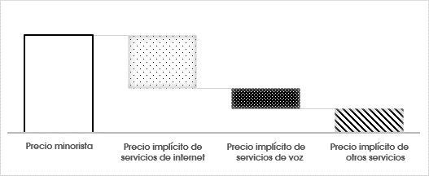

**Figura 1:** Esquema de precios implícitos asociados a la canasta de servicios de Internet, voz u otros a los que un Usuario Final accede a través de un plan o paquete de Telmex y Telnor (**Fuente:** IFT).

Es por ello que en el Modelo de Costos Evitados se establecen los precios de referencia de los servicios de desagregación partir de los precios implícitos de los elementos o servicios que caracterizan los planes y paquetes de Telmex y Telnor a partir de los cuales ofrece servicios de telefonía e Internet en el mercado minorista.

Con base en este enfoque, los ingresos que Telmex y Telnor obtienen respecto a los elementos o servicios que conforman las canastas de dichos planes o paquetes se obtiene mediante la multiplicación del precio implícito por la cantidad de usuarios de los planes o paquetes correspondientes, para posteriormente atribuir, a partir de dichos ingresos, los costos evitados correspondientes a tales actividades de acuerdo con el alcance de los diferentes servicios mayoristas modelados.

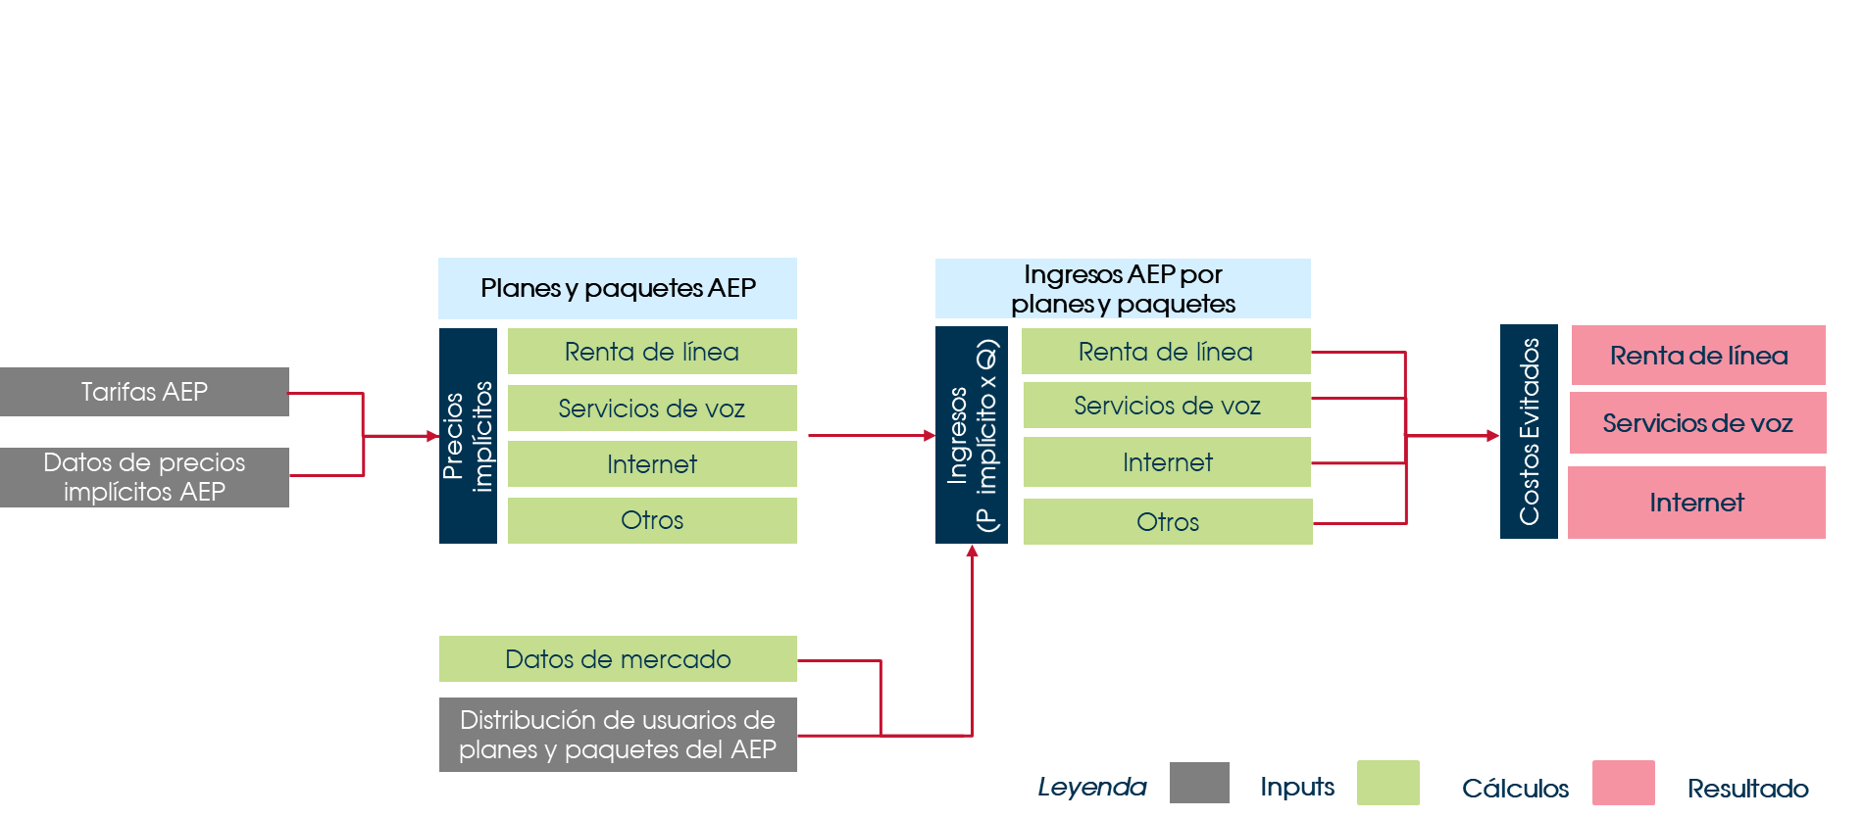

**Figura 2:** Esquema de precios implícitos asociados a los elementos o servicios que caracterizan a los planes o paquetes de Telmex y Telnor en el Modelo de Costos Evitados.

Otra de las razones por las que en el Modelo de Costos Evitados se emplea el enfoque de precios implícitos es que permite representar a nivel promedio el precio de referencia que se asocia a ciertos servicios de desagregación, a partir de las tarifas que Telmex y Telnor ofrecen para sus usuarios. Ello se realiza través de la estimación del **precio implícito a nivel promedio** al tomar los precios implícitos individuales de cada elemento o servicio que ofrece las mismas características en cada plan o paquete y ponderarlos con el número de clientes que acceden a cada uno de estos planes o paquetes.

En este sentido, el enfoque metodológico para representar el precio implícito de los servicios que componen planes y paquetes de Telmex y Telnor se aborda en la sección 1.3.1.; mientras que el enfoque metodológico seguido en el modelo para definir los precios de referencia de los servicios de desagregación, se aborda en las secciones 1.3.2 y 1.3.2.4 (Servicios de Reventa y particularmente SRMLT); finalmente, lo correspondiente al SAIB se trata en la sección 1.3.2.5 y 1.3.2.6.

* + 1. Enfoque de estimación del precio implícito de los elementos que integran la canasta de servicios de los planes y paquetes de Telmex y Telnor
       1. Módulo de Imputación de Precios Implícitos

Como se ha mencionado anteriormente, los planes o paquetes se componen por una combinación de i) renta de línea, ii) servicios de voz, iii) servicios de Internet y iv) otros conceptos (conforme a los argumentos expuestos en la sección 1.3).

La estimación de los precios implícitos asociados a los planes y paquetes mediante los cuales Telmex y Telnor ofrecen telefonía e Internet en el mercado minorista (*doble play*) se realiza a partir de un Módulo de Imputación de Precios Implícitos, el cual recurre a un método econométrico y sistematiza relaciones entre cantidades y precios permitiendo una descomposición del precio de los paquetes entre los diferentes servicios que los componen. En particular, presenta la ventaja de permitir calcular un valor para el servicio de renta de línea(s) telefónica(s) coherente con la cantidad y el valor unitario de las líneas telefónicas incluidas en los diversos planes.

Este Módulo de Imputación de Precios Implícitos[13] se basa en una estimación econométrica realizada por el Instituto para inferir los precios implícitos de los paquetes. Si bien utiliza primordialmente el resultado de esta estimación, también emplea como un insumo información y datos aportados por Telmex y Telnor sobre la descomposición en precios de sus planes y paquetes *de entrada*, es decir de los paquetes de menor precio y composición en el segmento residencial y en el segmento empresarial.

En un primer momento, el modelo econométrico de Precios Implícitos, utilizando datos de paquetes *doble play* del Visor de Tarifas del Registro Público de Telecomunicaciones[14] vigentes en marzo 2020 corre, tanto para planes residenciales que comerciales, un modelo econométrico de forma:

$$lnP_{ijl}= β_{0}{+ β}_{1} {Mbps}_{i}{+ β}_{2} {Mbps}_{i}^{2}{+ β}_{3} {LI}_{i}{+ β}_{4} {LI}_{i}^{2}$$

$${+ β}_{5} {Dll}_{i}{ + β}_{6} {Dll}_{i}.{LI}_{i}+ \sum_{j}{{β_{7}. Mun}_{j}}+ \sum_{l}{{β_{8}. C}_{l}} {+ β}_{9} S_{i}+ ε_{ijl}$$

Donde

* lnP es el logaritmo del precio del paquete sin impuestos.
* Mbps es la velocidad de bajada incluida en el paquete.
* LI son las líneas de telefonía fija incluidas en el paquete
* Dll es una variable dicotómica (dummy) para las llamadas domesticas ilimitadas.
* Mun es la clave del municipio donde se comercializa el paquete.
* C es el concesionario que comercializa el paquete.
* S es una variable dicotómica para la simetría (e.g. la variable toma el valor 1 si la velocidad de subida iguala la velocidad de bajada del paquete, 0 en caso contrario).
* ε es el término de error asociado a la estimación de cada cambio en el precio de cada paquete.

El subíndice “i” hace referencia a las ofertas, el subíndice “j” al municipio en el que se ofrece el servicio y el subíndice “l” a la empresa oferente.

Así, la especificación de la forma funcional de la regresión para determinar los Precios Implícitos hace que la variación del precio de los paquetes dependa de la característica (cantidad, velocidad) de los servicios que los componen. Por ejemplo, la inclusión de 5 Mbps adicionales en un plan tiene un efecto de β1*5+ β2*(5)2 por ciento el precio final de este plan y la inclusión de una línea telefónica adicional tiene un efecto de β3 + β4 por ciento el precio final del plan.

La estimación de los parámetros “β1”, ”β2”, “β3”, “β4”, “β5”, “β6”, “β7”, “β8”, y “β9” de los dos modelos (residencial y comercial) se realiza mediante mínimos cuadrados ordinarios, utilizando errores robustos. Cada parámetro indica la intensidad y dirección de la relación entre el precio y la característica correspondiente.

Los resultados de los modelos se pueden apreciar en el siguiente cuadro. La columna (1) presenta un resumen del modelo estimado para los paquetes residenciales y la columna (2) presenta un resumen para los paquetes empresariales, con los coeficientes de cada una de las variables asociadas a las características de los paquetes (internet, voz y número de líneas telefónicas); el coeficiente de determinación (R cuadrado); y el número de observaciones utilizadas.

|  |  |  |  |
| --- | --- | --- | --- |
|  |  | (1) | (2) |
| VARIABLES |  | Particular | Empresarial |
| MBPS | β1 | 0.00410*** | 0.00512*** |
|  |  | (1.88e-05) | (3.12e-05) |
| MBPS² | β2 | -3.29e-06*** | -4.23e-06*** |
|  |  | (3.98e-08) | (7.37e-08) |
| LINEAS INCLUIDAS (LI) | β3 | 0.526*** | 0.204*** |
|  |  | (0.00621) | (0.00458) |
| LINEAS INCLUIDAS² | β4 | -0.0467*** | -0.00818*** |
|  |  | (0.000718) | (0.000463) |
| Dll | β5 | 0.0386*** | -0.0623*** |
|  |  | (0.00646) | (0.00252) |
| 1.LINEASINCLUIDAS#0.Dll | β6 | 0 | 0 |
|  | (0) | (0) |
| 1.LINEASINCLUIDAS#1.Dll | 0.440*** | -0.181*** |
|  | (0.00637) | (0.00439) |
| 2.LINEASINCLUIDAS#0.Dll | -0.440*** | 0.138*** |
|  | (0.00423) | (0.00354) |
| 3.LINEASINCLUIDAS#0.Dll | 0 |  |
|  | (0) |  |
| 6.LINEASINCLUIDAS#0.Dll | 0 | 0 |
|  |  | (0) | (0) |
| Simetría | β9 | 0.192*** | -0.0127** |
|  |  | (0.0218) | (0.00552) |
| Constante | β0 | 5.046*** | 5.919*** |
|  |  | (0.0333) | (0.0287) |
|  |  |  |  |
| Observaciones |  | 81,994 | 44,807 |
| R-cuadrada |  | 0.926 | 0.944 |
| Municipios | β7 | Sí | Sí |
| Concesionarios | β8 | Sí | Sí |

Errores estandares robustos en parentesis

*** p<0.01, ** p<0.05, * p<0.1

**Cuadro 1**: Resultado de las regresiones del Módulo de Imputación de Precios Implícitos (IFT, 2020).

En un segundo momento, en el Módulo de Imputación de Precios Implícitos, el modelo de costos aplica los coeficientes obtenidos a la descomposición de precios provista por Telmex y Telnor de los planes de *entrada* para determinar los precios implícitos de banda ancha y de línea telefónica de los paquetes *superiores* (es decir con más características y de precio más alto que los paquetes *de entrada*) mediante las fórmulas:



Las cuales se obtienen de una reorganización de la forma funcional:



Donde X puede ser Mbps o LI.

Por su parte, el precio implícito del servicio de voz es residual, garantizando que la suma de los precios implícitos por acceso a la línea telefónica, servicios de voz y servicios de Internet equivalga al precio minorista del paquete que conforman.

* + - 1. **Otras consideraciones para la estimación del precio implícito**

Debido a la naturaleza de la información contenida en el Visor de Tarifas del Registro Público de Telecomunicaciones, la renta minorista se puede descomponer solo entre la línea telefónica, servicios de voz y servicios de Internet. Sin embargo, el Instituto analizó exhaustivamente la información presentada por Telmex y Telnor respecto a los elementos o servicios, incluyendo los servicios digitales y los servicios adicionales asociados a la banda ancha, que integran los diferentes planes y paquetes mediante los cuales Telmex y Telnor ofrecen telefonía e Internet en el mercado minorista.

Los resultados de dicho análisis, así como las consideraciones metodológicas del Instituto derivadas de este proceso, para la implementación del Modelo de Costos Evitados y la consideración de los servicios digitales y de los servicios adicionales asociados a la banda ancha en los precios implícitos, se resumen en el siguiente cuadro:

|  |  |  |
| --- | --- | --- |
| **Concepto de precio implícito requerido a Telmex y Telnor** | **Análisis de datos de composición de precios de planes y paquetes proporcionados por Telmex y Telnor** | **Consideraciones metodológicas** |
| **Renta de línea** | | |
| *Asociado a planes y paquetes residenciales* | Se reportó el valor de la renta mensual de la “Línea residencial”, dentro del cual se incluyen[15]:   * Realizar hasta 100 llamadas locales libres de cargo. * Algunos servicios digitales, por un periodo de tiempo. | **En el Modelo de Costos Evitados ya no se asume que el precio de este servicio sea una porción de la renta mensual de la “Línea residencial”.**  En cambio, dicho valor se descompone en los precios implícitos del 1) acceso a la línea telefónica de uso residencial, 2) el precio implícito de las llamadas locales asociadas a la renta de “línea residencial” y 3) los servicios digitales relativos a la renta de “línea residencial”. |
| *Correspondiente a planes y paquetes comerciales* | Reportó el valor de la renta mensual de la “Línea comercial”, el cual no incluye servicios de voz ni servicios digitales. | Se asume que dicho valor representa el precio implícito del acceso a la línea telefónica de uso no residencial. |
| **Servicios de voz** | | |
| *Números telefónicos fijos locales* | Estos datos fueron aportados, en general, para los planes y paquetes en cuestión. | Se considera que el precio implícito de este servicio proviene los datos por Telmex y Telnor sobre este apartado, y también del valor de las llamadas locales asociadas a la renta de “línea residencial”. |
| *Números celulares* | Considerados para representar el precio implícito de estos servicios. |
| *Números de “Larga Distancia Internacional”* |
| *Números de “Larga Distancia Mundial”* |
| **Servicios digitales asociados al servicio de voz** | | |
| *Corresponden a planes y paquetes residenciales* | Información no proporcionada. | **En el Modelo de Costos Evitados se asume que el precio implícito de este servicio es independiente de la renta mensual de la “Línea residencial”**. |
| *Correspondiente a planes y paquetes no residenciales* | Información no proporcionada | Se asume que no forman parte de la renta mensual de la “Línea comercial”, dado que las líneas de uso comercial de Telmex y Telnor, no incluyen “servicios digitales”. |
| ***Internet****[16]* | Estos datos fueron estimados para los planes y paquetes mediante los cuales Telmex y Telnor ofrecen servicios de Internet. | Para el Internet que forma parte de planes/paquetes, debido a la implementación del Módulo de Imputación de Precios Implícitos, solo los datos aportados para los paquetes *de entrada,*  *es decir los paquetes de menor precio y composición,* se emplean como insumo provisto por Telmex y Telnor en el Modelo de Costos Evitados.  En planes o paquetes de Internet en los que no se proveen servicios de voz, el valor que Telmex y Telnor reportaron como precio implícito del servicio corresponde al precio de la renta del plan o paquete.  Por dicha razón, en la sección 1.3.2.5 se realizan consideraciones para no doble contabilizar la recuperación de los costos del valor del medio de transmisión en el componente de voz involucrado a través de la tarifa del SAIB, en el caso de que un usuario tenga contratado el servicio de voz a través del mismo medio de transmisión por el que se le provee servicio de Internet mediante dicho servicio mayorista. |
| ***Claro video* y *Netflix*** | Información no disponible. | Telmex y Telnor reconocieron que incurren en un costo por ofrecer dicho beneficio a los usuarios de sus planes y paquetes, por lo que se considera que debe estar representado como un precio implícito aparte del precio implícito determinado para Internet por el Módulo de Imputación de Precios Implícitos, con el propósito de asegurar la recuperación del mismo por parte de Telmex y Telnor. |

En consideración de lo anterior, en el modelo de costos se adoptó el siguiente enfoque para estimar los precios implícitos de los conceptos y servicios que integran los planes y paquetes a parte del acceso a la línea telefónica, los servicios de voz o los servicios de Internet, es decir de los servicios digitales y de los servicios adicionales asociados a la banda ancha:

1. **Asociados a los servicios de renta de línea**. -se descompone mediante los siguientes elementos:
   * *Servicios digitales* 
     + En el caso de la “línea residencial”, se estima el valor del precio del número de servicios digitales[17] que se incluyen en la renta mensual por el periodo de tiempo determinado en las condiciones comerciales, ponderado por el periodo de retención de los clientes de Telmex y Telnor (en meses).
     + En el caso de los planes y paquetes que cuentan con una cantidad de servicios digitales de forma permanente se considera el valor de la renta mensual por esta cantidad de servicios digitales cuando son vendidos como opción independiente por Telmex y Telnor a sus clientes.
   * *Servicios de voz incluidos en la renta de línea:*
     + Para los planes y paquetes residenciales, el valor del servicio de voz se estima como el producto entre el valor promedio de las llamadas consumidas (de las 100 llamadas a destinos locales que se incluyen como parte de la renta mensual de una “línea residencial”) y una estimación del precio del minuto por llamada telefónica[18].
     + Se considera cero en el caso de los planes y paquetes no residenciales, dado que la renta mensual de una “línea comercial” no incluye llamadas.
   * *El Acceso a la línea telefónica:* se estima como la diferencia entra la renta mensual según su tipo de uso (residencial o no residencial), y el valor estimado para servicios digitales y servicios de voz incluidos en la renta de línea. **Esta estimación sirve de valor de entrada para determinar el precio implícito del acceso a la(s) línea(s) telefónica(s) de los paquetes en el Módulo de Imputación de Precios Implícitos.**
2. **Asociados a servicios de voz**. –la representación de estos servicios se realiza a partir de los resultados residuales del Módulo de Imputación de Precios Implícitos. En el Modelo de Costos Evitados no se hace distinción entre el destino de las llamadas.

Los conceptos anteriores se suman para representar el valor conjunto de la provisión de los servicios mencionados. A partir de ello, se calcula la desviación, en términos de porcentaje, que tiene este valor conjunto respecto al precio minorista del paquete. Este porcentaje se emplea sobre el valor de cada servicio para determinar los precios implícitos de los mismos, incluyendo los servicios digitales, garantizando que la suma de los precios implícitos calculados para todos los servicios sea equivalente a la composición de precios.

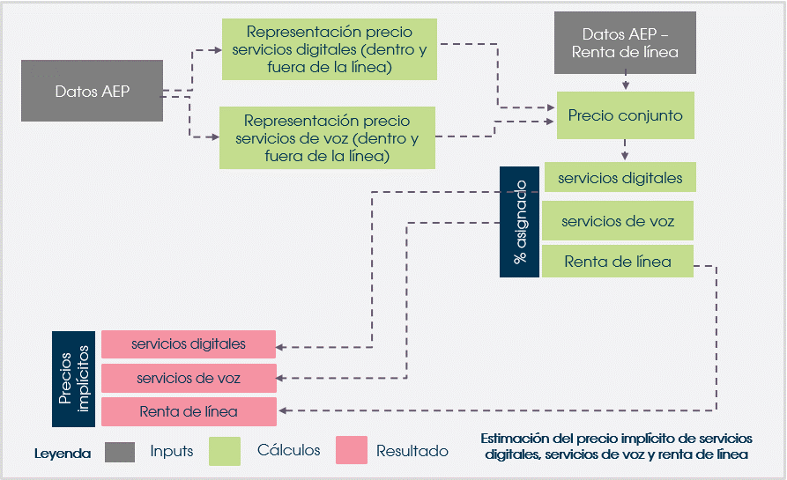

Datos Telmex y Telnor y Módulo de Imputación de Precios Implícitos

**Figura 3:** Esquema estimación del precio implícito asociados los servicios digitales, servicios de voz y renta de línea asociados a los planes o paquetes de Telmex y Telnor (**Fuente:** IFT).

Finalmente, a continuación, se describe el enfoque seguido para estimar los precios implícitos asociados a Internet:

**c) Asociados a los servicios de Internet**. -se descompone mediante los siguientes elementos:

* + *Internet:* valor obtenido del Módulo de Imputación de Precios Implícitos.
  + *Claro video:* Estimado como el cociente de la renta mensual de dicho servicio[19], ponderada por el periodo de retención de los clientes de Telmex y Telnor (en meses). Ello bajo la hipótesis de que la recuperación de los gastos involucrados en dicho servicio se efectuaría en el tiempo esperado en que el Usuario Final permanece con servicios de telecomunicaciones de Telmex y Telnor.
  + *Netflix:* Estimado como la diferencia entre la renta de un plan con Netflix y la renta de un plan de igual nombre y características (por ejemplo, velocidad de internet) que no incluye Netflix, cuando este existe. A partir de estas diferencias se calcula un precio promedio para Netflix 1 dispositivo, Netflix 2 dispositivos y Netflix 4 dispositivos. Con estos precios promedio se calcula el valor de la banda ancha sin 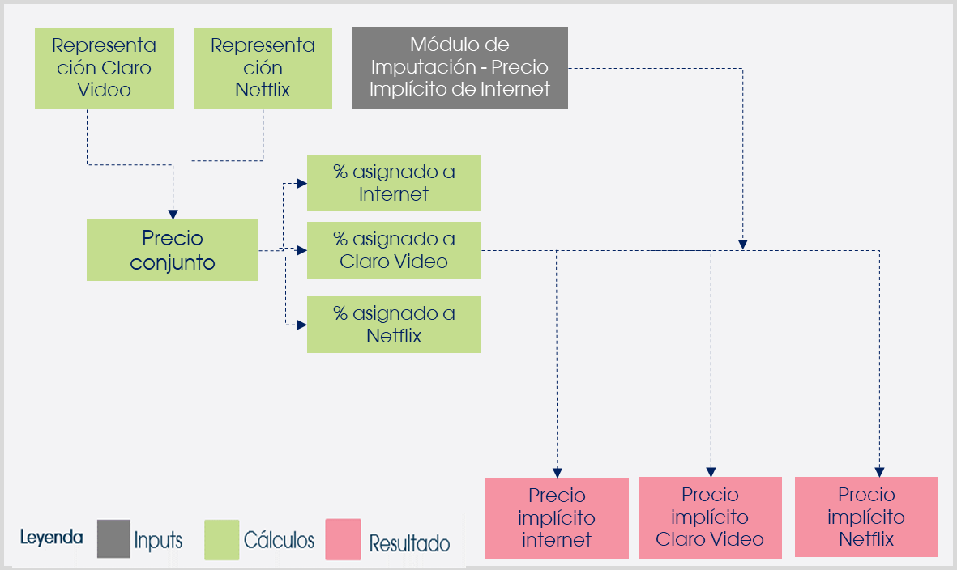Netflix en todos los planes que lo incluyen.

**Figura 4:** Esquema estimación del precio implícito asociado a los servicios de Internet de los planes o paquetes de Telmex y Telnor (**Fuente:** IFT).

Como en el caso anterior, los conceptos se suman para representar el valor conjunto de la provisión de los servicios mencionados. A partir de ello, se calcula la desviación, en términos de porcentaje, que tiene este valor conjunto respecto al precio minorista del paquete. Este porcentaje se emplea sobre el valor de cada servicio reportado por Telmex y Telnor para determinar los precios implícitos de los mismos, garantizando que la suma de los precios implícitos calculados para todos los servicios sea equivalente a la composición de precios.

En conclusión, la especificidad del Modelo de Costos Evitados reside en la Implementación del Módulo de Precios Implícitos para determinar precios implícitos. Estos precios implícitos estimados engloban los servicios digitales y los servicios adicionales asociados a la banda ancha. En una segunda etapa se extrae el valor de dichos servicios para asignar un valor a cada uno de los servicios que componen los planes, sumando entre ellos el precio minorista. En cuanto a la línea residencial, ya no se considera como un patrón de servicio utilizado como referencia para los demás paquetes, sino que los elementos que la componen (acceso a la línea telefónica, 100 llamadas locales y tres servicios digitales por tres meses) reciben cada uno un precio implícito.

* + 1. Precio de referencia asociado al Servicio de Reventa

De acuerdo a la exposición previa, el precio minorista de un plan o paquete se descompone a través de los precios implícitos de todos los conceptos que se incluyen dentro de dicho plan o paquete. En consecuencia, el precio implícito asociado a un elemento o servicio particular se puede obtener a través del precio minorista de la oferta minorista contratada a Telmex o Telnor.

En consecuencia, el precio implícito asociado a cada elemento o servicio incluido en un plan o paquete se puede obtener al retirar cierta porción de la tarifa correspondiente que el Usuario Final cubre a Telmex o Telnor. Este concepto se denomina “**factor de estimación del precio implícito**”.

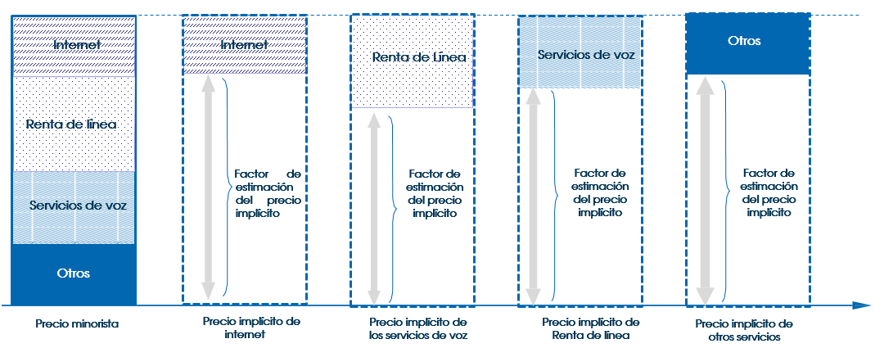

**Figura 5:** Esquema del factor de estimación del precio implícito de los elementos que integran los elementos o servicios que se incluyen en planes y paquetes asociados a telefonía fija e Internet de Telmex y Telnor (**Fuente:** IFT).

Para ejemplificar lo anterior, consideremos que si un operador de telecomunicaciones brinda de manera empaquetada un servicio de telefonía e Internet a sus clientes mediante un precio ***P = $200***, bajo el supuesto de que agrupa servicios de renta de línea, servicios de voz, e Internet, cuyo precio implícito corresponde respectivamente, al 20%, 35% y 45% de ***P****,* la representación del nivel de los precios implícitos, así como del nivel de factor de estimación del precio implícito asociado a cada elemento o servicio incluidos en el paquete, sería como sigue:

|  |  |  |  |  |
| --- | --- | --- | --- | --- |
|  | |  | **Representación del precio implícito de elementos o servicios del paquete(respecto a *P*)** | |
| Elementos o servicios incluidos en el paquete | Factor de estimación del precio implícito (α % ) | | Porcentual  (1 - α) % | Monetaria  (1 - α) % $×$*P* |
| Renta de línea | 80% | | 20% | $40 |
| Servicios de voz | 65% | | 35% | $70 |
| Internet | 55% | | 45% | $90 |
| **Total** |  | | **100%** | **$200** |

En el Modelo de Costos Evitados el precio de referencia del SRL se establece a través del factor de estimación del precio implícito, como se describe a continuación.

Dado un conjunto de planes y paquetes que ofrecen un elemento o servicio particular, los ingresos guardan la siguiente relación:

$$\text{Ingresos de los planes y paquetes = }\sum_{\text{i=1}}^{\text{n}}{{\text{P}}_{\text{minorista}}^{\text{i}}\text{ × }{\text{Q}}^{\text{i}}}$$

$$\text{=}\sum_{\text{i=1}}^{\text{n}}{{\text{P}}_{\text{implícito}}^{\text{i}}\text{ × }{\text{Q}}^{\text{i}}}\text{+} \sum_{\text{i=1}}^{\text{n}}{{\text{(}{\text{P}}_{\text{minorista}}^{\text{i}}\text{ - }\text{P}}_{\text{implícito}}^{\text{i}}\text{)}\text{ × }{\text{Q}}^{\text{i}}}\text{=}$$

$$\text{= }\text{Ingresos del servicio de interés + }$$

$$\text{Ingresos del resto de servicios que se ofrecen en planes y paquetes.}$$

Donde para el periodo de tiempo en estudio, los términos involucrados tienen el significado descrito a continuación:

* $\text{n}\text{:}$ denota el número de planes o paquetes en cuestión,
* ${\text{P}}_{\text{minorista}}^{\text{i}}$: se refiere al precio minorista del i-ésimo plan o paquete,
* ${\text{Q}}^{\text{i}}$: corresponde a la cantidad de usuarios que contratan el i-ésimo plan o paquete, y
* ${\text{P}}_{\text{implícito}}^{\text{i}}$: relativo al precio implícito del servicio de interés, con respecto al i-ésimo plan o paquete

En consecuencia, **a nivel promedio**, el factor de estimación del precio implícito de un servicio se puede aproximar por el cociente entre 1) los ingresos obtenidos por todos los servicios distintos de aquel cuyo precio implícito resulta de interés y 2) los ingresos de planes y paquetes en estudio.

Asimismo, también se desprende que para estimar la cantidad descrita en el inciso 1), basta hacer la diferencia entre los precios minoristas de los planes y paquetes junto con el precio implícito de un elemento o servicio que se incluye en los planes o paquetes y multiplicar dicho valor por la cantidad de clientes correspondientes.

A través de dicho procedimiento en el Modelo de Costos Evitados, se calculan los factores de estimación del precio implícito, a nivel promedio, correspondiente a la renta de línea $(\text{\%} {\text{β}}_{\text{renta de línea}}\text{)}$, servicios voz $(\text{\%} {\text{β}}_{\text{servicios de voz}}\text{)}$ y servicio de Internet .

* + - 1. Precio de referencia del SRLT

El precio de referencia para este servicio se estima a partir del precio implícito obtenido del Módulo de Imputación de Precios Implícitos, es decir antes de tomar en cuenta los servicios digitales, a nivel promedio de los servicios asociados a telefonía (es decir, que no incluyen servicios de Internet).

En este sentido, empleando los factores de factor de estimación del precio implícito, a nivel promedio, correspondiente a la renta de línea $(\text{\%} {\text{β}}_{\text{renta de línea}}\text{)}$ y servicios voz $(\text{\%} {\text{β}}_{\text{servicios de voz}}\text{)}$, el precio de referencia del SRLT se establece tomando a partir del precio implícito obtenido del Módulo de Imputación de Precios Implícitos de los elementos relativos a renta de la línea o de servicio de voz que componen un plan o paquete de Telmex y Telnor (${\text{P}}_{\text{minorista implícito}})$):

1. ${ \text{P}}^{\text{r}}$**= ${\text{P}}_{\text{minorista implícito}} ×(\text{1- \%}{\text{β}}_{\text{renta de línea}})$**
2. ${ \text{P}}^{\text{r}}$**= ${\text{P}}_{\text{minorista implícito}} ×(\text{1- \%}{\text{β}}_{\text{servicios de voz}})$**

Para facilitar el entendimiento de la metodología anteriormente descrita, se presentan esquemas de la misma:

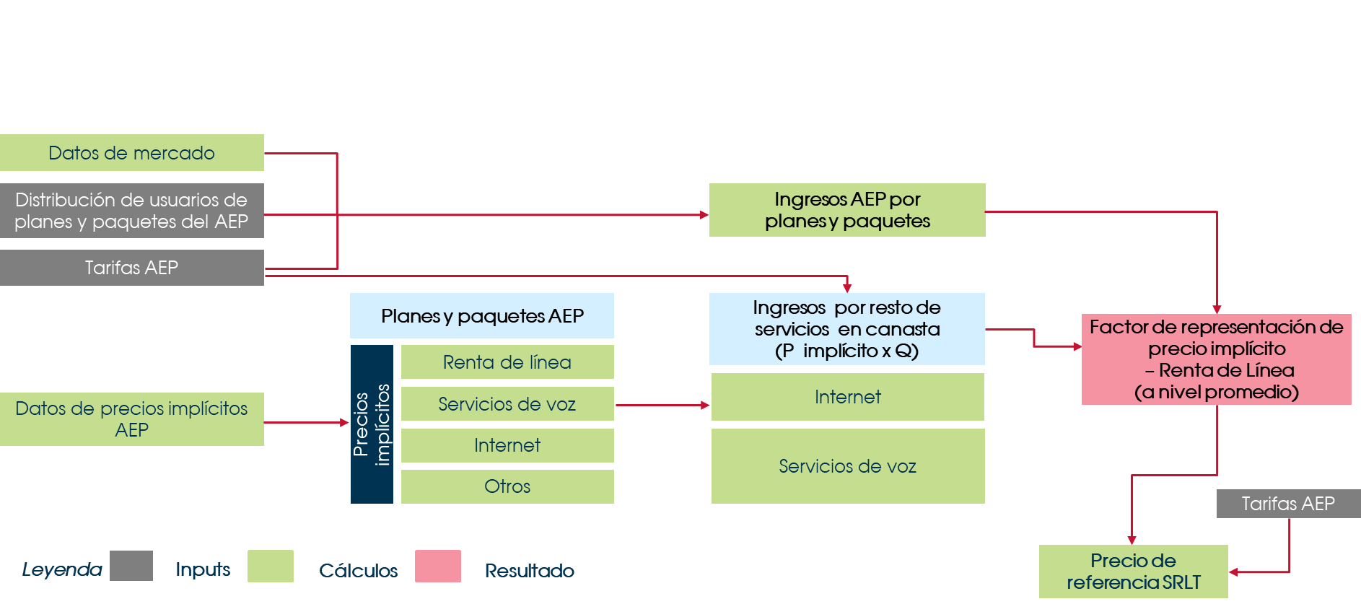

Precios Implícitos del Módulo de Imputación de Precios Implícitos

**Figura 6:** Esquema de la metodología del Modelo de Costos Evitados para la tarifa de referencia del SRLT, asociada a la renta de la línea telefónica (**Fuente:** IFT).

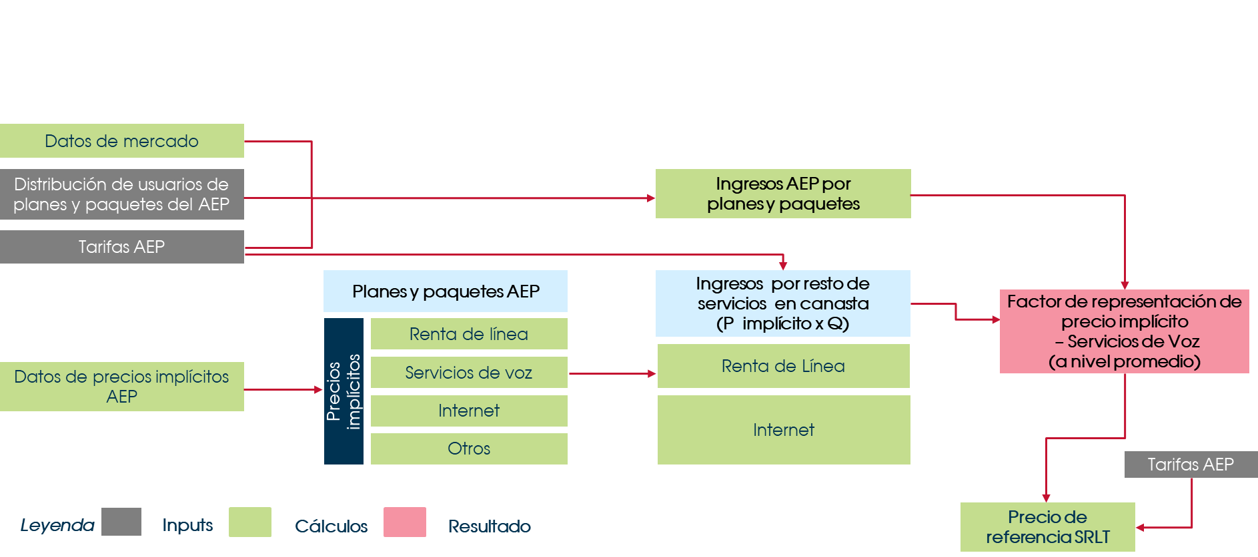

Precios Implícitos del Módulo de Imputación de Precios Implícitos

**Figura 7:** Esquema de la metodología del Modelo de Costos Evitados para la tarifa de referencia del SRLT, asociada a servicios de voz (**Fuente:** IFT).

* + - 1. Precio de referencia del SRI

El precio implícito de internet de un plan o paquete de Telmex y Telnor (${\text{P}}_{\text{minorista}}$) en el que se provee Internet, conforme a lo siguiente:

${ \text{P}}^{\text{r}}$**= ${\text{P}}_{\text{i}\text{mplícito}}$**

Al establecer el precio implícito de internet como partida para el precio de referencia del SRI se excluyen los servicios adicionales asociados a la banda ancha. Su exclusión se fundamenta en el hecho de que los servicios adicionales asociados a la banda ancha son provistos por terceros, y, según el entendimiento del Instituto ello impide su inclusión en los servicios de reventa. Los precios implícitos de dichos servicios no son descontados por el factor de estimación del precio implícito ni son reflejados en el precio de referencia del SRI.

* + - 1. Precio de referencia del SRP

En el Modelo de Costos Evitados, el precio de referencia del SRP se considerará a través de los precios implícitos de los elementos o servicios que se incluyen en los planes y paquetes mediante los cuales Telmex y Telnor proporcionan telefonía e Internet, de manera conjunta a la excepción de los precios implícitos de los servicios adicionales asociados a la banda ancha ofrecidos por terceros por no tener portabilidad en los servicios de reventa.

Para el caso del SRP, los precios implícitos a emplearse corresponden a los estimados por el modelo para planes o paquetes mediante los cuales Telmex y Telnor ofrece simultáneamente telefonía e Internet, a los cuales se les descontarán los correspondientes costos evitados.

* + - 1. Precio de referencia asociado al SRMLT

Para el SRMLT, el precio de referencia se considera a partir del promedio ponderado los precios implícitos de acceso a la línea dentro de los diferentes planes y paquetes en estudio, a efecto de reflejar las particularidades del acceso a la línea telefónica que se observa en la oferta minorista de Telmex y Telnor, de acuerdo al uso residencial o comercial de la misma.

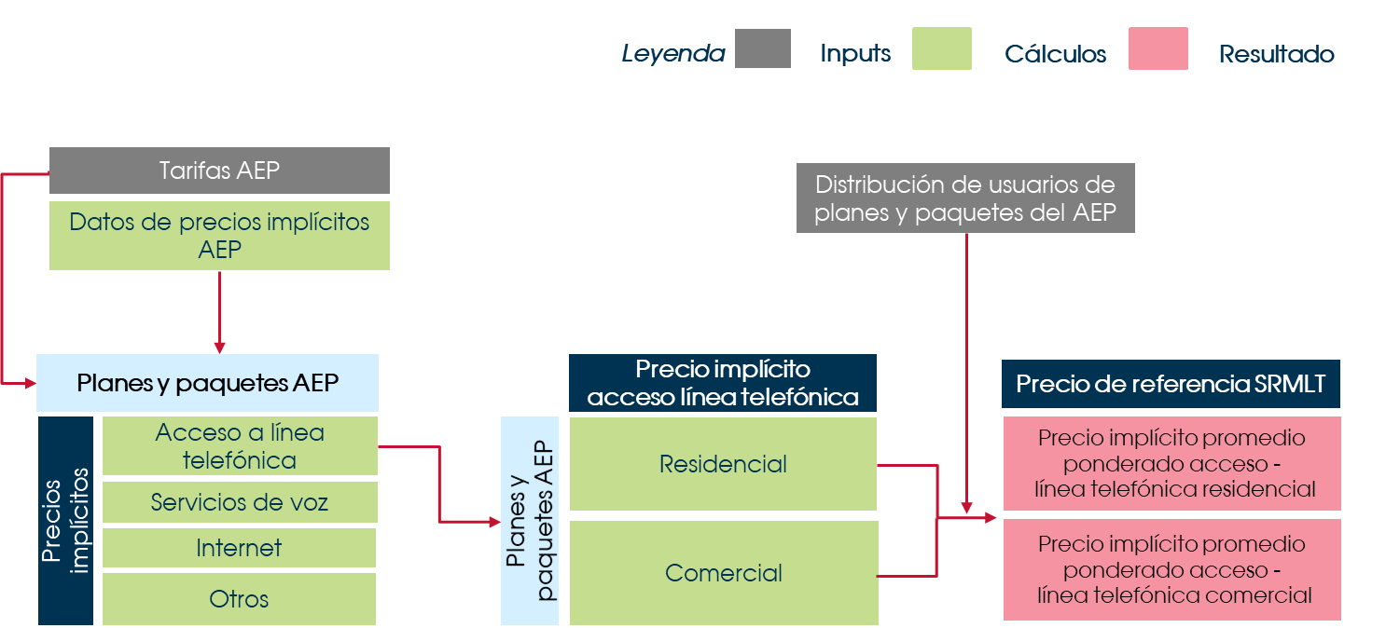

**Figura 8:** Esquema del uso de estimación de la tarifa de referencia del SRMLT, asociada a los servicios de telefonía de Telmex y Telnor (**Fuente:** IFT).

Este sentido, los precios implícitos del acceso a la línea telefónica para los diferentes planes y paquetes de Telmex y Telnor se obtienen mediante el procedimiento descrito en la sección 1.3.1, mismos que se ponderan conforme a la distribución de usuarios de los planes y paquetes en los que Telmex y Telnor ofrecen líneas telefónicas de uso residencial y comercial.

* + - 1. Precio de referencia asociado al SAIB asimétrico

El precio de referencia del SAIB asimétrico se establece a partir del precio implícito promedio de un determinado perfil de velocidad. Con este objetivo, se debe tener en cuenta que en la práctica Telmex y Telnor ofrecen 1) planes y paquetes que incluyen diferentes perfiles de velocidad, así como que 2) un mismo perfil de velocidad se puede ofrecer en diferentes planes o paquetes.

Por otra parte, existen dos escenarios relevantes que en la práctica pueden ocurrir cuando un CS contrate el SAIB asimétrico:

* **Caso I:** cuando 1) los servicios se prestan a través de fibra óptica, o bien 2) se prestan a través de cobre, pero no se hace uso de las frecuencias bajas para prestar servicios de voz por el mismo medio.
* **Caso II:** cuando los servicios se prestan a través cobre y se hace uso de las frecuencias bajas para prestar servicios de voz (ya sea por el mismo CS, Telmex o Telnor o bien otro CS).

En el contexto del **Caso II**, para establecer el precio de referencia de cada perfil de velocidad en el modelo se involucra un valor para representar el valor del medio de transmisión en el componente de voz. Este se emplea para ajustar el precio implícito de aquellos planes o paquetes que proveen servicios de Internet (sin servicios de voz), descontándolo al precio implícito de Internet.

Dicha consideración es necesaria dado que como se explica en la sección 1.3.1, la representación del precio implícito para el servicio de Internet incluye un componente que permite la recuperación del valor del medio de transmisión en el componente de voz, pues coincide con la renta mensual que Telmex y Telnor cobran a los usuarios de tales planes o paquetes.

Es decir, dado que Telmex y Telnor reciben una remuneración relativa al servicio de telefonía por parte del usuario final, se debe descontar el componente de la recuperación del valor del medio de transmisión en el componente de voz en comento, con el fin de evitar una doble contabilización del mismo.

En consecuencia, para establecer la tarifa del SAIB asimétrico de cada perfil de velocidad en el **Caso I**, se debe añadir al precio implícito por perfil de velocidad el valor del medio de transmisión en el componente de voz por el cual se presta el servicio[20], de modo que se asegure que Telmex y Telnor recuperan efectivamente los costos asociados, tanto del valor del medio de transmisión en el componente de voz como del servicio de Internet.

Tomando en cuenta lo anterior, el precio implícito de un determinado perfil de velocidad para el SAIB asimétrico se aproxima en el modelo con base en el promedio ponderado (conforme al número de clientes y su distribución en la oferta minorista de Telmex y Telnor) de los precios implícitos de dicho perfil estimados para todos los planes y paquetes que incluyen servicios de Internet. En concreto, lo anterior se efectúa a través del siguiente procedimiento:

1. **Determinación de precios implícitos ajustados de servicios de Internet que Telmex y Telnor prestan a través de sus planes y paquetes. -** Esta etapa se realiza de acuerdo a lo siguiente:
   1. *Planes o paquetes en los que Telmex y Telnor brindan, de manera conjunto, servicios de telefonía e Internet:* este paso se realiza conforme al procedimiento descrito en la sección 1.3.1 del presente documento.
   2. *Planes o paquetes en los que Telmex y Telnor brindan servicios de internet de manera individual (sin telefonía):* al precio implícito estimado en la sección 1.3.1 del presente documento para estos planes o paquetes, se descuenta el valor que representa al medio de transmisión en el componente de voz, según el medio de transmisión (cobre o fibra).
2. **Precio implícito promedio ponderado de cada Mbps dentro de los perfiles de velocidad de Telmex y Telnor. –** Esta etapa se realiza como sigue:
   1. *Agrupación de precios implícitos por perfil:* Los datos anteriores se agrupan conforme al perfil de velocidad (en Mbps), y se ponderan empleado la distribución de usuarios que corresponde al plan o paquete de Telmex y Telnor asociado.
   2. *Precio implícito por Mbps*, *dentro de un perfil de velocidad*: Los datos anteriores se dividen entre la cantidad de Mbps que se ofrece a través del perfil de velocidad correspondiente, para obtener una aproximación del precio implícito que cada Mbps representaría dentro de cada perfil.

En complemento, tales valores se registran para la estimación de tendencia con los valores previos del Modelo correspondientes.

Dicha consideración tiene el propósito de reflejar la tendencia del precio implícito de la velocidad de los servicios de internet, considerando el conjunto completo de perfiles que este provee a sus usuarios, así como asegurar la consistencia con la información histórica proporcionada por Telmex y Telnor, así como contar con una herramienta estadística que permita considerar perfiles introducidos a futuro.

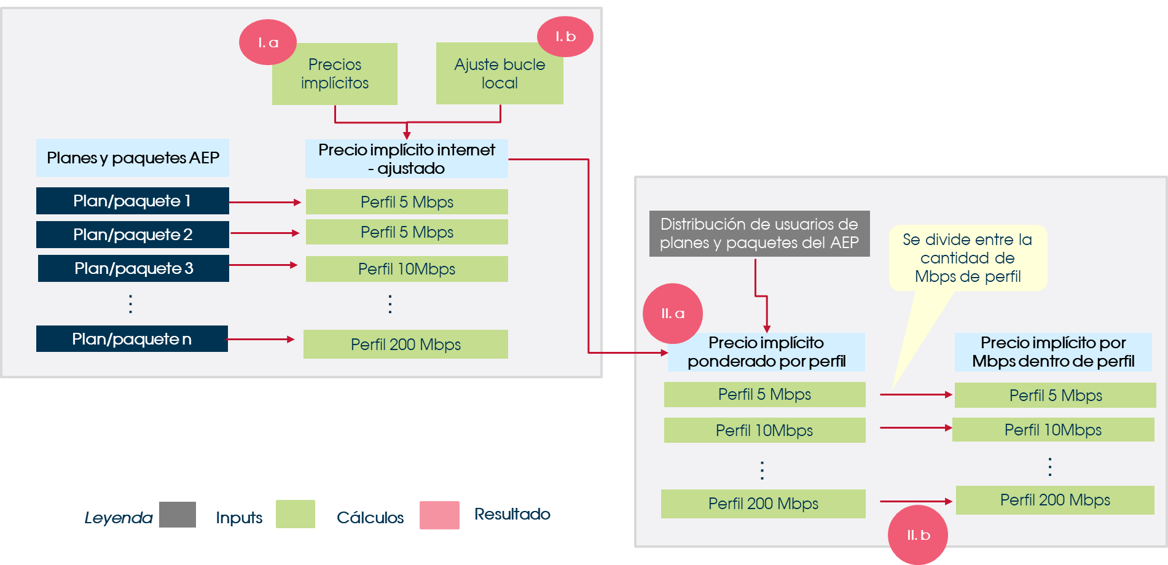

**Figura 9:** Esquema de las etapas **I** y **II** de la metodología empleada en el modelo para establecer el precio de referencia del SAIB, conforme a los precios implícitos de los planes y paquetes mediante los que ofrece servicios de Internet (**Fuente:** IFT).

1. **Precio implícito promedio de los perfiles de velocidad de Telmex y Telnor. –** Dicha etapa se realiza como sigue:
   1. *Curva de proyección del precio promedio ponderado del precio implícito de cada perfil de velocidad*: Los valores obtenidos en **II. b.,** se ajustan mediante una función potencial[21], cuyo resultado es una curva que modela, a nivel promedio, el precio implícito por cada Mbps de los perfiles de Telmex y Telnor, la cual se extrapola multiplicándolo por la cantidad de Mbps correspondientes.
   2. El precio de referencia del SAIB asimétrico, para cada perfil de velocidad de Internet que se ofrece en los planes y paquetes de Telmex y Telnor, se determina como los valores obtenidos en **III. a**.

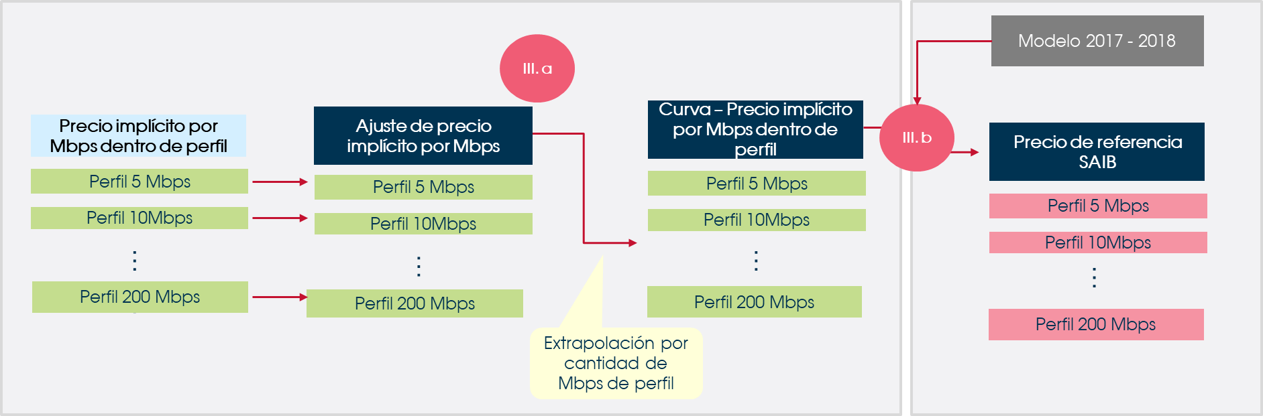

anterior

**Figura 10:** Esquema de la etapa **III** de la metodología seguida en el modelo para establecer el precio de referencia del SAIB, conforme a los precios implícitos de los planes y paquetes mediante los que ofrece servicios de Internet (**Fuente:** IFT).

* + - 1. Precio de referencia asociado al SAIB simétrico

Para establecer el precio de referencia asociado al SAIB simétrico se proceden a las siguientes etapas:

1. Se calcula el sobrecosto en porcentaje que representa ascender a la opción de simetría respecto al preció implícito de Internet estimado en la sección 1.3.1 del presente documento para los planes o paquetes a los cuales es aplicable el ascenso a la opción de simetría.
2. Se aplica este porcentaje sobre el precio de referencia del SAIB asimétrico tal como estimado en la sección 1.3.2.5 III.a, para cada perfil de velocidad de Internet que se ofrece a velocidad simétrica.
   1. Metodología para definir los costos evitados de los servicios de desagregación
      1. Definición de conceptos de costos evitados del Servicios de Reventa y SAIB

Para el desarrollo del Modelo de Costos se consideran las siguientes categorías de costos evitados de servicios de desagregación:

* **Facturación:** incluyendo el sistema de facturación a usuarios finales minoristas),
* **Deuda incobrable**,
* **Mercadotecnia y publicidad:** En este caso se asume que los costos de ventas y mercadotecnia son atribuibles únicamente a los servicios de Internet, bajo la hipótesis de que Telmex y Telnor dirigen su publicidad para captar suscriptores en servicios que ofrecen Internet, y no suscriptores de voz fija (en modalidad individuales, es decir, sin la provisión conjunta con el servicio de Internet).
* **Servicio de atención al cliente:** incluyendo asistencia técnica de primera línea.
* **Gastos generales y administrativos:** incluyendo los gastos de personal (salarios y participación en las utilidades) y los asociados al uso de espacio para oficina,
* **Margen de beneficios sobre costos evitados**[22].

Como se describió en la sección 1.3, en el modelo los ingresos asociados a los servicios de renta de línea, voz e Internet que se incluyen en planes y paquetes de Telmex y Telnor mediante los cuales ofrece servicio de telefonía e Internet en el mercado minorista, se calculan a través de los precios implícitos de estos.

A partir de estos ingresos, los conceptos de costos evitados correspondientes a los elementos o servicios que se incluyen en los planes y paquetes de Telmex y Telnor, se representan como se describe a continuación:

| **Concepto** | **Enfoque de estimación** | **Representación en el modelo** |
| --- | --- | --- |
| Facturación, (incluyendo el sistema de facturación a usuarios finales minoristas) | Proporcional a total de ingresos del servicio en estudio | 5% sobre total de ingresos |
| Deuda incobrable | Proporcional a total de ingresos del servicio en estudio | 3.92%[23] sobre total de ingresos |
| Mercadotecnia y publicidad | Se toma el máximo de 1) una estimación proporcional al total de ingresos del servicio en estudio y 2) una estimación de los costos de atención a clientes, por la cantidad de suscriptores brutos adicionales. | Se asume que los costos de ventas y mercadotecnia son atribuibles únicamente a los servicios de Internet, bajo la hipótesis de que los operadores dirigen su publicidad para captar suscriptores en servicios que ofrecen internet, y no suscriptores de voz fija.  En la primera alternativa (estimación proporcional al total de ingresos) se asume 10% sobre total de ingresos del servicio en estudio, para el caso de servicios de Internet.  En la segunda alternativa (estimación de costos de atención a clientes) se multiplica la cantidad de suscriptores brutos adicionales por los costos de marketing y ventas por suscriptor bruto adicional. |
| Servicio de atención al cliente (incluyendo asistencia técnica de primera línea), | Proporcional al número de personal necesario para atender a los suscriptores y el costo que representa cada empleado | Se estima mediante una estimación de la cantidad de personal necesario, por el costo que representa para Telmex y Telnor su contratación |
| Gastos generales y administrativos, incluyendo los gastos de personal (salarios y participación en las utilidades) y los asociados al uso de espacio para oficina, | Se obtiene como la suma de dos componentes:  1) Costos asociados al uso de espacio de oficinas, estimado por cantidad de empleado y costo del espacio de oficina,  2) Costos generales y administrativos modelados como un porcentaje sobre el total de ingresos | En la segunda alternativa se asume 2% sobre total de ingresos del servicio en estudio |
| Margen de beneficios sobre costos evitados | Proporcional al nivel de costos evitados de todos los rubros anteriores | Se asume 9.12%[24] sobre total de la suma de los costos evitados de los rubros anteriores |

Al sumar la representación de todos los conceptos previos, en términos del ingreso correspondiente, se obtienen los costos evitados asociados a la renta de línea, voz e Internet.

En este sentido, al dividir dicho valor entre total de ingresos obtenidos por el operador (según corresponda, renta de línea, voz e Internet) se obtiene la porción que deberá descontarse del precio de referencia para determinar el nivel tarifario de los correspondientes servicios mayoristas, misma que representan el nivel de costos evitados de los servicios de desagregación conforme al alcance de los mismos.

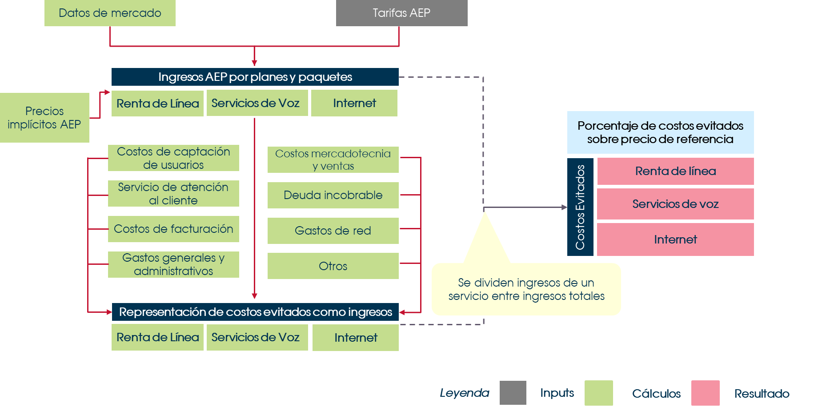

**Figura 11:** Esquema de la estimación de los costos evitados en el modelo los elementos o servicios que se incluyen en los planes y paquetes de Telmex y Telnor (**Fuente:** IFT).

* + - 1. Conceptos relevantes para la definición de costos evitados asociados al SAIB

Por otra parte, para el caso del SAIB, en el modelo se considera que, derivado de los diferentes niveles en los que se puede llevar a cabo la entrega del tráfico en puertos de acceso indirecto (local, regional o nacional), dicho servicio mayorista hace uso de diversos segmentos de la red de Telmex y Telnor. En este sentido, al dejar de emplearse segmentos de la red para la provisión de los servicios, Telmex y Telnor dejan de incurrir en los costos asociados a uso de la infraestructura presente en dichos segmentos para prestación del SAIB, con lo cual deben considerarse como costos a descontarse del precio de referencia bajo una metodología de costos evitados.



Central

Hogar



Local



Regional



Nacional



Segmento de red **no usado** por el SAIB con entrega de tráfico a nivel local

**SAIB**

Hogar

**Figura 12:** Esquema del SAIB con entrega de tráfico a nivel local y del segmento de la red de Telmex y Telnor no usado por dicho servicio de desagregación



Central

Hogar



Local



Regional



Nacional



Segmento de red **no usado** por el SAIB con entrega de tráfico a nivel regional

**SAIB**

Hogar

**Figura 13:** Esquema del SAIB con entrega de tráfico a nivel regional y del segmento de la red de Telmex y Telnor no usado por dicho servicio de desagregación



Central

Hogar



Local



Regional



Nacional



Segmento de red **no usado** por el SAIB con entrega de tráfico a nivel nacional

**SAIB**

Hogar

**Figura 14:** Esquema del SAIB con entrega de tráfico a nivel nacional y del segmento de la red de Telmex y Telnor no usado por dicho servicio de desagregación

Asimismo, también se debe tener presente que mientras mayor sea el perfil de velocidad contratado por un CS a través del SAIB, se hará un uso cada vez más intensivo de los mencionados segmentos de la red de Telmex y Telnor, puesto que a través de ellos se realiza la entrega de tráfico en un pCAI.

El procedimiento metodológico seguido para implementar los puntos anteriores se describe a continuación, considerando los datos proporcionados por Telmex y Telnor a través del Requerimiento de Información del Modelo de Costos Evitados, respecto a los elementos de su red que intervienen en la prestación del SAIB:

| **Concepto** | **Descripción** |
| --- | --- |
| **“Acceso”** | Es relativo al “*segmento de red es responsable de establecer la comunicación física desde el equipo en el sitio del cliente (CPE: Customer Premises Equipment) hasta el equipo de acceso en la central. En el equipo de acceso en la central se realiza la configuración necesaria para implementar la velocidad de transferencia con la cual se comunica con el equipo CPE (modem u ONT)*”.  Asimismo, se indica que “*Para su comunicación utiliza protocolos de capa física del tipo xDSL o GPON. Estos equipos no tienen posibilidad de interpretar los protocolos de capas superiores (como es el caso del protocolo IP utilizado en Internet), en consecuencia, sólo transportan la información dirigida o recibida por el CPE del cliente, pero no participa en ninguna decisión relacionada con el contenido de la misma*” y que “*La frontera de este segmento está determinada por el puerto lado red (uplink) localizado en el equipo de acceso*”.  En complemento, se precisa que Telmex y Telnor consideran que “*Este segmento en su conjunto constituye el servicio conocido como Servicio de Acceso Indirecto al Blucle (SAIB)*” y que dicho segmento está formado por “*El punto de conexión terminal localizado en el sitio del cliente*”, “*El medio de transmisión (líneas de cobre o de fibra óptica en función de la tecnología utilizada) utilizado para conectar el sitio del cliente con el equipo de acceso*” y “*El equipo de acceso (DSLAM u OLT en función de la tecnología utilizada) localizado en las instalaciones de Telmex*”. |
| **“Transporte Local”** | Constituye “*segmento formado por los equipos y medios de transmisión que conforman la red de transporte urbana. Tiene como función realizar la agregación de los distintos equipos de acceso localizados en su área de cobertura para transportar la información que éstos últimos envían y reciben desde los proveedores de acceso a Internet*”.  En tales términos “*Para su comunicación utiliza protocolos equivalentes a la capa II del Modelo OSI (normalmente Ethernet). Al igual que el segmento anterior, este segmento no es capaz de interpretar a los protocolos de capas superiores y sólo transportan la información*”, indicándose que “*La frontera de este segmento está determinada por los puertos de conexión que entregan/reciben el tráfico del Proveedor de Acceso a Internet y los puertos que conectan a los equipos de acceso*”.  Por otra parte se precisa que Telmex y Telnor consideran que este “*segmento en su conjunto constituye el servicio conocido como Servicio de Concentración y Distribución (SCyD) en sus distintas modalidades, en función de su área de cobertura*” |
| **“Transporte Red IP”** | Corresponde al “*segmento formado por la totalidad de equipos enrutadores y medios de transmisión que en su conjunto forman la red de transporte IP por medio de la cual se realiza la conectividad e interoperabilidad de la totalidad de clientes conectados a los equipos edge del Proveedor de Acceso a Internet. Es común que a este de red se les conozca de forma genérica como el Backbone de la red.*”  Asimismo “*esta red tiene una estructura jerárquica con tres niveles: Dorsal, Regional y Sectorial, los tres niveles realizan funciones de tránsito entre los clientes internos y las entidades externas con las que se intercambia tráfico de Internet en alguna de sus modalidades (IP Transit, Peering). A través de este segmento de red se realiza la conectividad con el Internet Global y con las diferentes entidades con las que se tienen acuerdos de peering*”.  En complemento, se indica que “*la conexión entre los distintos Punto de Presencia (PoPs) de la Red IP se realiza a través de enlaces de transporte locales y de larga distancia, en una topología redundante sobre rutas físicas diferentes. Los enlaces de transporte, a su vez, utilizan tecnología óptica (tipo WDM).*”  De acuerdo a la información aportada en dicho segmento se encuentran sistemas de apoyo tales como “DNS”, “AAA” (servicio responsable de realizar procesos de autenticación, autorización y contabilidad de clientes), “DHCP”, “Gestión y Monitoreo”, así como “eMail” |
| **“Transporte Internet Global”** | Se refiere al “*segmento por medio del cual se realiza la conexión entre el backbone del Proveedor de Acceso a Internet con el Internet Global”* mismo que se encuentra “*conformado por enlaces dedicados desde equipos de backbone hacia equipos localizados en los proveedores de acceso al Internet Global (conocidos como IP Transit Provider), y hacia otros proveedores de acceso a Internet con los que se tienen Acuerdos de Intercambio de Tráfico (peering)”.* |

Al respecto, a partir de lo anterior, se establecen las siguientes hipótesis de uso de los niveles de agregación del Servicio de Concentración y Distribución (SCyD), es decir local, regional y nacional, por los segmentos de red anteriormente mencionados:

| **Niveles de agregación** | **Hipótesis del Modelo de Costos Evitados** |
| --- | --- |
| **Local** | Para la provisión del SCyD en este nivel de agregación se evita emplear el segmento “regional” y “backbone” de la “Red IP”, así como las partes “regional”, “backbone” e “internacional” asociadas al “Transporte Red IP”, así como el segmento “Transporte Internet Global”[25]. |
| **Regional** | Se considera que para la provisión del SCyD a este nivel de agregación se evita emplear el “backbone” de la “Red IP”, así como el “backbone” y la parte “internacional” asociadas al “Transporte Red IP”, así como el segmento “Transporte Internet Global”. |
| **Nacional** | Para la provisión del SCyD en este nivel de agregación se evita emplear la parte “internacional” asociada al “Transporte Red IP”, así como el segmento “Transporte Internet Global”. |

Considerando lo anterior, en el modelo se parte de datos de Telmex y Telnor respecto al nivel de inversión necesarios para proveer servicios de Internet en cada uno de los segmentos de red aludidos.

En este sentido, de acuerdo con dicha información, la distribución de inversión de los diferentes segmentos de la red de Telmex y Telnor que emplea para el transporte IP corresponde a:

|  |  |
| --- | --- |
| **Distribución de inversión para transporte IP** | |
| Concepto | Valor porcentual correspondiente inversión en segmento de red |
| “Sectorial” | 21.94% |
| “Regional” | 24.59% |
| “Backbone” | 19.70% |
| “Internacional” | 33.76% |
| **Total** | **100%** |

En complemento, la distribución de inversión de los diferentes segmentos de la red de Telmex y Telnor que de la red IP se muestra en el siguiente cuadro.

| **Distribución de inversión para Red IP** | |
| --- | --- |
| Concepto | Valor porcentual correspondiente inversión en segmento de red |
| “Sectorial” | 28.19% |
| “Regional” | 32.42% |
| “Backbone” | 39.39% |
| **Total** | **100%** |

A partir de estos, se estiman los costos promedio que corresponderían a la provisión de servicios para un perfil de Mbps con referencia a los segmentos de la red de Telmex y Telnor en donde se lleva acabo el transporte, así como el uso de la red IP, el transporte asociado a la red IP y el “Transporte Internet Global” para la provisión del SCyD. Lo anterior se realiza con los siguientes datos aportados por Telmex y Telnor, en la Respuesta al Requerimiento del Modelo de Costos Evitados:

| **Segmento de la red de Telmex y Telnor sobre la que se requirió información de costos** | **Análisis de información aportada por Telmex y Telnor** | **Representación en modelo** |
| --- | --- | --- |
| “Transporte Local” | Reportó niveles de inversión de “Puertos Carrier Ethernet”, “Fuerza y Clima”, “Fibra Óptica” y “Canalización”, para dicho segmento de red. | Atribuido conforme al uso ancha de empleado por del perfil, reportado por Telmex y Telnor. |
| “Red IP” | Reportó niveles de inversión de “Puertos Carrier Ethernet”, “Fuerza y Clima”, “Fibra Óptica” y “Canalización”, para dicho segmento de red. | Atribuido conforme al uso ancha de empleado por del perfil, reportado por Telmex y Telnor. |
| “Transporte Red IP” | Se aportaron datos de los niveles de inversión en los niveles “Sectorial”, “Regional”, “Backbone” e “Internacional” | Representado como el promedio de la inversión respecto al número de clientes de Internet, independiente de la velocidad del perfil. |
| “Transporte Internet Global” | Se reportó valor de inversión total por consumo de ancho de banda de los usuarios de Telmex y Telnor hasta el “*Network Access Point*” (NAP, por sus siglas en inglés). | Representado como el promedio de la inversión respecto al número de clientes activos de Internet, independiente de la velocidad del perfil. |

Los valores anteriores (a excepción del dato empleado para representar a nivel promedio los costos “Transporte Internet Global”) se escalan, con los datos del uso de ancho de banda de Telmex y Telnor para todos los perfiles considerados para el SAIB. Dicha estimación se basa en el supuesto de que los costos asociados al uso de estos segmentos de la red de Telmex y Telnor son proporcionales al uso de ancho de banda de cada perfil.

Con respecto al uso de ancho de banda, se utiliza el siguiente procedimiento:

1. El uso de ancho de banda es actualizado con base en los máximos históricos reportados por Telmex y Telnor al Instituto para los perfiles de velocidad ofrecidos por Telmex y Telnor en sus planes.
2. Los valores obtenidos en **1.,** se ajustan mediante una función potencial[26], cuyo resultado es una curva que modela, a nivel promedio, el uso de ancho de banda por cada perfil asimétrico de Telmex y Telnor.

Adicionalmente, para los perfiles simétricos se incrementa el uso de ancho de banda obtenido en 2. por un factor de simetría, el cual se define por la proporción del ancho de banda de subida necesario para hacer simétrico el perfil[27]. Para este cálculo se emplea la velocidad de bajada real recibida por los usuarios finales en lugar de la velocidad contratada a partir de información con que cuenta el Instituto.

El proceso anteriormente descrito se emplea en el modelo para estimar, perfil a perfil, cuáles serían, a nivel promedio, los costos evitados correspondientes a un SAIB, dependiendo del nivel de entrega del SCyD.

* + - 1. Otras consideraciones metodológicas

Diferenciación del costo de las calidades *Best effort* y *VoIP* para el SAIB

En el modelo se incorporan una serie de referencias internacionales, basadas en países en donde se ha impuesto a los operadores históricos obligaciones de proveer servicios mayoristas de tipo *Wholesale Line Rental,* las cuales corresponden a factores de sobrecostos para representar el costo al que equivaldría un servicio con calidad *Real time* a partir de un servicio *Best effort* [28].

En este sentido en el modelo los valores anteriores se incorporan para representar la diferenciación de costo para calidades del SAIB (*Best effort* y *VoIP*), considerando factores que permiten escalar el cobro de dicho servicio de acuerdo a la diferencia entre las calidades *Best effort* y *VoIP* en términos de costos, las cuales se muestran en la siguiente tabla:

|  |  |
| --- | --- |
| **Factores de ajuste de costo para calidad *Real time* a partir de *Best effort*** | |
| Países | Valor |
| Francia | 1.00 |
| UK | 1.125 |
| Italia | 1.37 |
| España | 1.31 |
| **Promedio** | **1.20** |

En consideración de lo anterior, en el modelo se emplea como parámetro de referencia equivale aproximadamente a 20%, el cual se integra al precio como un 20% extra en el costo asociado al SCyD, correspondiente a los costos de un servicio de calidad *VoIP*, con respecto a un servicio *Best effort*, diferenciándose de acuerdo al nivel y perfil requerido por el CS. Este valor de referencia internacional podrá ser actualizado a la luz de nueva información o de calidades adicionales

* 1. Resumen de esquemas de aplicación del Modelo de Costos Evitados
     + 1. Esquema para el SRLT

Para determinar el nivel tarifario del SRLT (${\text{P}}^{\text{r}})$, en el modelo se estima primero el precio de referencia, a partir del precio implícito obtenido del Módulo de Imputación de Precios Implícitos(${\text{P}}_{\text{minorista implícito}}$), de la renta de la línea y del servicio de voz. Para ello se estima el precio implícito de dichos servicios, a partir del factor de representación del precio implícito de la renta de línea $(\text{\%} {\text{β}}_{\text{renta de línea}}\text{)}$ o servicios voz $(\text{\%} {\text{β}}_{\text{servicios de voz}}\text{)}$, según corresponda, para posteriormente descontar los costos evitados asociados tales servicios, es decir, renta de línea ($\%{\text{c}}_{\text{renta de línea}}$) o voz ($\%{\text{c}}_{\text{servicios de voz}}$). Lo anterior se traduce en las expresiones, de acuerdo a los casos antes descritos:

1. **=**
2. **=** 
   * + 1. Esquema para el SRI

A efecto de determinar el nivel tarifario del SRI (${\text{P}}^{\text{r}})$ que sea asimétrico o simétrico, a través del modelo se determina de inicio a partir de la tarifa minorista de un plan o paquete de Telmex y Telnor el precio implícito de internet en este plan, (${\text{P}}_{implícito}$), de acuerdo a si este se trata da en un producto en el que ofrece Internet, en modalidad individual para descontar los costos evitados del servicio de Internet ($\%{\text{c}}_{\text{Internet}})$, lo que deriva en la siguiente expresión algebraica:

1. **=** 
   * + 1. Esquema aplicable al SRP

Por otra parte, en el caso del SRP, los precios implícitos a emplearse corresponden a los estimados por el modelo para planes o paquetes mediante los cuales Telmex y Telnor ofrecen simultáneamente telefonía e Internet, en consideración de lo cual la estimación correspondiente se realiza a través del esquema:

${\text{P}}_{\text{mayorista}}$**= ${\text{P}}_{\text{implícito renta de línea}} ×\left(1- \%{\text{c}}_{\text{renta de línea}}\right)+ {\text{( }\text{P}}_{\text{implícito servicios de voz}}+ { \text{P}}_{\text{implícito servicios } \text{digitales de voz}}) ×\left(1- \%{\text{c}}_{\text{servicios de voz}}\right)+ {\text{P}}_{\text{implícito Internet}} ×\left(1- \%{\text{c}}_{\text{Internet}}\right)$**

Donde los términos involucrados tienen el significado descrito en la siguiente tabla:

|  |  |
| --- | --- |
| **Concepto** | **Descripción** |
| $${\text{P}}_{\text{implícito renta de línea}}$$ | Se refiere al precio implícito estimado por el modelo de la renta de la línea del plan o paquete en estudio. |
| $$\%{\text{c}}_{\text{renta de línea}}$$ | Representa el porcentaje de costos evitados estimado respecto al servicio de renta de la línea. |
| $${\text{P}}_{\text{implícito servicios de voz}}$$ | Se refiere al precio implícito estimado para los servicios de voz asociados al plan o paquete en estudio |
| $$\%{\text{c}}_{\text{servicios de voz}}$$ | Representa el porcentaje de costos evitados estimado respecto a los servicios de voz. |
| $${\text{P}}_{\text{implícito Internet}}$$ | Corresponde al precio implícito estimado para el servicio de Internet, respecto al plan o paquete en estudio |
| $$\%{\text{c}}_{\text{banda ancha}}$$ | Representa el porcentaje de costos evitados, relativo a los servicios de Internet. |

En lo referente a los nuevos planes o paquetes mediante los cuales se ofrecen conjuntamente servicios de telefonía e internet, en el modelo se estima un porcentaje de descuento aplicable al precio minorista, como el promedio ponderado (por la distribución de usuarios de los paquetes de Telmex y Telnor) del nivel de descuento total que se obtiene al comparar el precio mayorista y minorista de los planes y paquetes existentes en la oferta minorista de Telmex y Telnor, que se consideran directamente en dicha herramienta.

* + - 1. Esquema aplicable al SRMLT

En el caso del SRLMT, en el modelo a efecto de determinar la tarifa correspondiente se utiliza el esquema:

${\text{P}}_{\text{mayorista}}$**= ${\text{P}}_{\text{ implícito promedio del acceso }} ×(1\text{-}\%{\text{c}}_{\text{servicios de voz}})$**

Donde los términos involucrados denotan lo siguiente:

|  |  |
| --- | --- |
| **Concepto** | **Descripción** |
| $${\text{P}}_{\text{implícito promedio del acceso}}$$ | Se refiere al precio implícito promedio estimado por el modelo para el acceso a la línea telefónica de uso residencial o no residencial, según corresponda (ver sección 1.3.2.4). |
| $$\%{\text{c}}_{\text{servicios de voz}}$$ | Representa el porcentaje de costos evitados relativo a los servicios de voz |

* + - 1. Esquema aplicable al SAIB

En el caso del SAIB asimétrico, para describir el esquema correspondiente hay que recordar (ver sección 1.3.2.5) que se distinguen dos circunstancias 1) **Caso I:** Cuando el SAIB se provee por un medio de transmisión diferente al cobre, o bien cuando dicho servicio se provee por cobre pero por el mismo medio de transmisión no se ofrecen servicios de voz al Usuario Final (ya sea por el mismo CS, Telmex o Telnor o bien otro CS) y 2) **Caso II:** cuando el servicio se preste a través cobre, y bajo el supuesto de que a través de dicho medio de transmisión se provea el servicio de voz al usuario final (ya sea por el mismo CS, Telmex o Telnor o bien otro CS).

Al respecto, en las resoluciones P/IFT/250220/62 y P/IFT/250220/61 se distinguen dos modalidades de cobro o estructuras tarifarias: 1) **Opción A**: cuando el SAIB incluye el componente correspondiente al SCyD; y 2) **Opción B:** cuando de las tarifas para el SAIB y el SCyD se calculan de manera separada. De esta forma en el Modelo de Costos Evitados también se determina una tarifa para el SAIB descontando la parte correspondiente al SCyD.

Para el **Caso II**, cuando se trate de un servicio con calidad tipo *Best effort*, a efecto de determinar la tarifa correspondiente se echa mano del esquema:

(Opción A) ${\text{P}}_{\text{mayorista}}$ **= ${\text{P}}_{\text{implícito perfil de velocidad}} ×\left(\text{1}-\%{\text{c}}_{\text{servicios banda ancha}}\right)- {\text{c}}_{\text{nivel de entrega}}$**

(Opción B) ${\text{P}}_{\text{mayorista}}$ **= ${\text{P}}_{\text{implícito perfil de velocidad}} ×\left(\text{1}-\%{\text{c}}_{\text{servicios banda ancha}}\right)- {\text{c}}_{\text{nivel de entrega}}$- ${\text{c}}_{\text{SCyD}}$**

Donde los términos involucrados denotan lo siguiente:

| **Concepto** | **Descripción** |
| --- | --- |
| $${\text{P}}_{\text{implícito perfil de velocida}\text{d}}$$ | Se refiere al precio implícito estimado por el modelo para el perfil de velocidad, según corresponda |
| $$\%{\text{c}}_{\text{servicios banda ancha}}$$ | Representa el porcentaje de costos evitados estimado respecto al precio implícito de banda ancha |
| $${\text{c}}_{\text{nivel de entrega}}$$ | Corresponde a los costos evitados derivados de la entrega del tráfico a nivel local, regional o nacional (ver sección 1.4.1.1) |
| $${\text{c}}_{\text{SCyD}}$$ | El SAIB no incluye los costos asociados al uso del segmento regional y nacional de la red del AEP. |

En complemento, bajo las hipótesis del Caso II, cuando se trate de servicio con calidad tipo *VoIP*, a la expresión mostrada anteriormente se le sumarán el factor de 20% explicado en la sección 1.4.1.2 para determinar los niveles correspondientes a la calidad *VoIP* a partir de la calidad *Best effort.*

Finalmente, los niveles tarifarios del SAIB, correspondientes al Caso I (tanto para calidades *Best effort* y *VoIP*), se determinan a partir de los resultados obtenidos en el Caso II, añadiendo el costo promedio del bucle local, estimado para cada perfil de velocidad.

En el caso del SAIB simétrico, se estiman tarifas únicamente para el Caso I bajo la premisa que no se pueden brindar velocidades simétricas a través de cobre mientras se hace uso de las frecuencias bajas para prestar servicios de voz por el mismo medio de transmisión. A efecto de determinar la tarifa correspondiente se echa mano del esquema:

${\text{P}}_{\text{mayorista}}$**= ${\text{P}}_{\text{implícito perfil de velocidad}\text{ sim}\text{é}\text{trica}} ×\left(\text{1}-\%{\text{c}}_{\text{servicios banda ancha}}\right)- {\text{c}}_{\text{nivel de entrega} \text{simétrica} }+ {\text{P}}_{\text{bucle local de fibra}}$**

Donde los términos involucrados denotan lo siguiente:

| **Concepto** | **Descripción** |
| --- | --- |
| $${\text{P}}_{\text{implícito perfil de velocidad simétrica}}$$ | Se refiere al precio implícito estimado por el modelo para el perfil de velocidad simétrica, según corresponda (ver sección 1.3.2.6) |
| $$\%{\text{c}}_{\text{servicios banda ancha}}$$ | Representa el porcentaje de costos evitados estimado respecto al precio implícito de banda ancha |
| $${\text{c}}_{\text{nivel de entrega}}$$ | Corresponde a los costos evitados derivados de la entrega del tráfico a nivel local, regional o nacional (ver sección 1.4.1.1) incrementados mediante el uso de ancho de banda por el factor de simetría. |
| $${\text{P}}_{\text{bucle local de fibra}}$$ | Corresponde al valor del medio de transmisión estimado por el IFT. |

* 1. **Actualizaciones puntuales del Modelo de Costos Evitados 2021**
* El costo mensual por empleado dedicado a la atención del cliente minorista se actualiza a partir del aumento salarial de Telmex cada año, pactado por acuerdo sindical (4.5% en 2020)
* El parámetro de deuda incobrable se actualiza a partir de los datos de los documentos públicos “*América Móvil Annual Report on Form 20-F*”[29].
* El margen de beneficio sobre costos evitados se actualiza conforme al CCPP nominal antes de impuestos establecido en el “ACUERDO MEDIANTE EL CUAL EL PLENO DEL INSTITUTO FEDERAL DE TELECOMUNICACIONES ESTABLECE LAS CONDICIONES TÉCNICAS MÍNIMAS PARA LA INTERCONEXIÓN ENTRE CONCESIONARIOS QUE OPEREN REDES PÚBLICAS DE TELECOMUNICACIONES Y DETERMINA LAS TARIFAS DE INTERCONEXIÓN RESULTADO DE LA METODOLOGÍA PARA EL CÁLCULO DE COSTOS DE INTERCONEXIÓN QUE ESTARÁN VIGENTES DEL 1 DE ENERO AL 31 DE DICIEMBRE DE XXXX.”, publicado cada año en el Diario Oficial de la Federación.
* Los costos asociados al SCyD se actualizan, a partir del CCPP nominal antes de impuestos, descrito en el punto anterior, así como con base en el tipo de cambio MXN / USD, de la “Encuesta sobre las Expectativas de los Especialistas en Economía del Sector Privado” del mes de septiembre publicada por el Banco de México el 1 de octubre de cada año.
* Para representar el valor del medio de transmisión sobre cobre y sobre fibra óptica se utiliza lo obtenido a partir del Modelo Costos Integral de la Red de Acceso Fijo.

1. Presentación del modelo Excel

El Modelo de Costos Evitados se ha implementado en un libro de hojas de cálculo en formato Excel. Con relación a la estructura seguida para la implementación del modelo, se han agrupado las diferentes hojas del modelo por bloques o pasos de cálculo:

| **Nombre de la hoja** | **Unidad** |
| --- | --- |
| **Listas** | Contiene una serie de listas que se emplean para especificar variables auxiliares del modelo (por ejemplo, el nombre de los planes y paquetes). |
| **Control** | Contiene una lista de los parámetros utilizados en el modelo. Entre variables el año de referencia, variables que permiten definir los costos evitados de los servicios, entre otros. |
| **Mercado** | Muestra información del mercado de telefonía y banda ancha fija, así como la distribución de usuarios de Telmex y Telnor a través de sus diferentes planes y paquetes de Telmex y Telnor. |
| **Cálculos auxiliares** | Esta hoja presenta la estimación de diversos elementos que se emplean a lo largo del modelo, mismos que se listan a continuación:   * **Información asociada a servicios digitales:** comprende el costo de los servicios digitales en función de su cantidad. * **Datos de tráfico de llamadas salientes de la red de Telmex y Telnor:** recoge la duración media de las llamadas telefónicas de Telmex y Telnor a diferentes destinos. * **Estimación de valor unitario por minuto de llamada de voz a números fijos:** es relativo a la estimación del precio unitario, por minuto, de las llamadas que se ofrecen dentro de la renta de línea. * **Representación del costo mensual promedio ponderado del bucle, por plan/paquete con banda ancha fija y por perfil de velocidad:** se toma en cuenta el valor del costo del bucle local de cobre y de fibra, estimados por otros modelos de costos de la red de acceso, del Instituto. * **Representación del precio implícito por perfil de velocidad:** se refiere a la representación del valor promedio ponderado (por distribución de usuarios, por cada plan y paquete de Telmex y Telnor) del precio implícito asociado a banda ancha para cada perfil de velocidad. Cabe destacar que, tal como se explica en la sección 1.3.2.5, en dicho proceso se contempla un ajuste sobre el precio implícito de los servicios de banda ancha que se presten bajo modalidades *single play*, descontando el valor medio del bucle local, referido al tipo de medio de transmisión por el que se proveen los servicios a los Usuarios Finales. * **Factores de sobrecosto para best effort (estimaciones de tarifas para calidad VoIP):** se refiere al porcentaje de estimación del costo que se deben aplicar a los servicios de tipo *best effort* para determinar los niveles correspondientes a la calidad *VoIP.* Dicho valor se emplea en la hoja “Cálculos SCyD”. * **Estimación del factor de simetría:** se estima la proporción del ancho de banda de subida necesario para hacer simétrico al perfil con base en la calificación real del bucle local. * **Representación del precio implícito de los perfiles de velocidad simétrica:** se calcula el precio implícito asociada a la banda ancha para cada perfil de velocidad simétrica partiendo de las tarifas minoristas de estos perfiles y del precio implícito de la banda ancha después de descuento en los planes asimétricos a los cuales se adicionan. |
| **Módulo de Imputación de Precios Implícitos** | Esta hoja aterriza los resultados del ejercicio econométrico de determinantes de los precios de los paquetes *doble play* a los planes de Telmex y Telnor para inferir los precios implícitos de la línea telefónica, de la voz y de la banda ancha:   * **Presentación de los resultados de la regresión del estudio de precios implícitos a nivel de mercado *doble play*** tal como se explica en la sección 1.3.1. * **Estimación del precio promedio de Netflix**, según la cantidad de dispositivos incluidos (ver sección 1.3.1 b) ). * **Aplicación de los resultados de la regresión y cálculo de los Precios Implícitos** (integrados con los servicios digitales y servicios adicionales asociados a la banda ancha)**.** |
| **Cálculos principales** | Contiene los cálculos de los precios implícitos de la canasta de servicios que se incluye en la renta mensual de los planes y paquetes mediante los cuales Telmex y Telnor ofrecen servicios asociados a telefonía y banda ancha fija.  Fundamentalmente, lo anterior se efectúa a través de los siguientes apartados:   * **Información general de planes y paquetes:** reúne datos del tipo de servicio (telefonía y/o banda ancha fija), modalidad (residencial o no residencial), así como datos de usuarios por cada plan y paquete, entre otros. * **Estimación del precio implícito de los servicios digitales asociados a voz que integran los plaques y paquetes.** * **Estimación del precio implícito de los servicios adicionales asociados a la banda ancha que integran los plaques y paquetes.** * **Estimación del precio de acceso a la línea telefónica dentro de los planes y paquetes:** cuyo propósito es estimar el precio a nivel promedio ponderado (de acuerdo a la distribución de usuarios de los planes y paquetes de Telmex y Telnor), que representa el acceso de una línea de uso residencial y no residencial. |
| **Cálculos SCyD** | A través de esta hoja se estiman los costos asociados a la provisión de perfiles de velocidad en los diferentes segmentos de red.  Empleando tales datos se estiman, por perfil, los costos evitados correspondientes al SCyD según el nivel de entrega del tráfico (es decir, local, regional y nacional) y los factores de sobre costo que se deben aplicar a los servicios de tipo *best effort* para determinar los niveles correspondientes a la calidad *VoIP.* |
| **Cálculos Renta de Línea y Voz** | Contiene los cálculos del 1) factor de estimación del precio implícito asociado a la renta de línea y servicios de voz, así como de 2) los costos evitados de dichos servicios, en función de los ingresos totales. |
| **Cálculos Banda Ancha** | Aborda los cálculos del 1) factor de estimación del precio implícito asociado al servicio de banda ancha, 2) así como de los costos evitados de dicho servicios, en función de los ingresos totales. |
| **Tarifas SRL** | Contiene los resultados del modelo para los servicios de reventa de línea; de Internet y de paquetes |
| **Tarifas SRMLT** | Contiene los resultados del modelo para el servicio de reventa mayorista de la línea telefónica. |
| **Tarifas SAIB** | Contiene los resultados del modelo para el SAIB |
| **Datos AEP🡪** | Se emplea como un marcador para indicar que la información de las hojas posteriores refiere a datos aportados por Telmex y Telnor para el desarrollo del modelo de costos. |
| **Info General Planes Paquetes** | Datos aportados por Telmex y Telnor de los planes y paquetes mediante los cuales ofrece servicios de telefonía y banda ancha fija, relativos a niveles tarifarios del segmento minorista, canasta de servicios incluidos, cantidad de llamadas y minutos de voz consumidas, entre otros. |
| **Datos Precios** | Datos aportados por Telmex y Telnor para representar los precios implícitos de los diferentes planes y paquetes, incluyendo los de entrada, mediante los cuales ofrecen servicios de telefonía y banda ancha fija. |

* 1. Estructura del modelo (diagrama de flujo)

En línea con lo expuesto anteriormente respecto al Modelo de Costos Evitados, a continuación, se resumen, de manera esquemática, las etapas de cálculo antes descritas para llevar a cabo el cálculo de los niveles tarifarios para el SRL, SRMLT y SAIB.

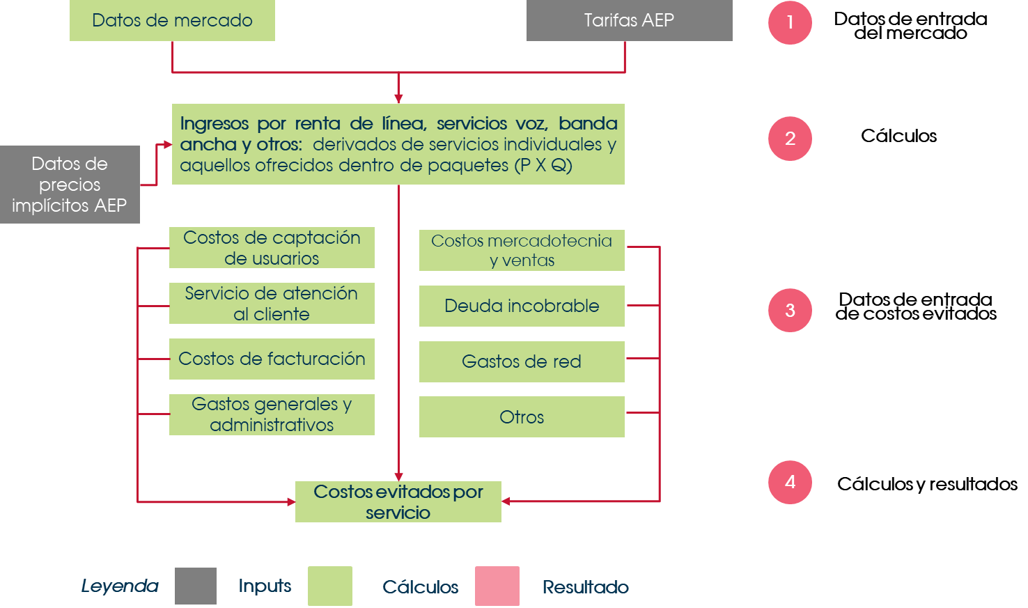

**Figura 15:** Esquema de la estimación de los costos evitados en el modelo para el SRL, SRMLT y SAIB (**Fuente:** IFT)

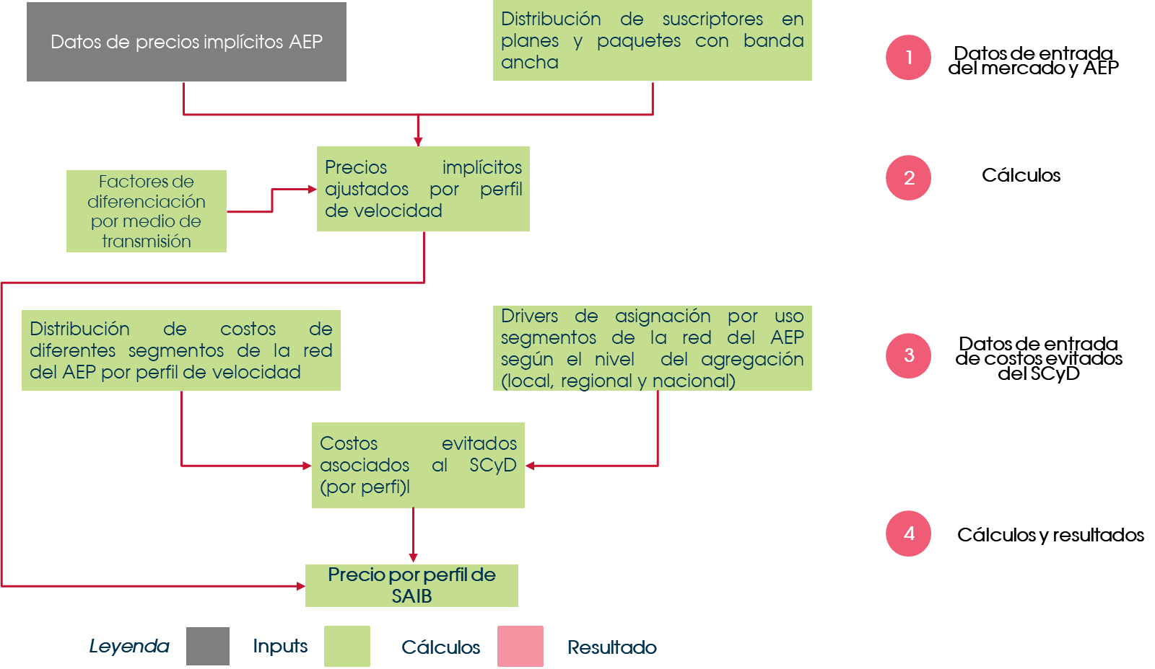

**Figura 16:** Esquema de la estimación de las tarifas del SAIB (**Fuente:** IFT)

1. Presentación de resultados

A continuación, se describen los principales resultados obtenidos con el Modelo de Costos Evitados, bajo los puntos metodológicos descritos en las secciones precedentes.

* 1. Factores de representación de precios implícitos y niveles de costos evitados

Los valores obtenidos para 2021 como factores de estimación del precio implícito, a nivel promedio, y los costos evitados, a nivel porcentual del precio minorista de los planes y paquetes de Telmex y Telnor, se muestran en la siguiente tabla:

|  |  |  |  |
| --- | --- | --- | --- |
| **Concepto** | **Factor de estimación del precio implícito (a nivel promedio)** | **Costos evitados** | **Descuento total\*** |
| **Renta de línea** | 20.63% | 11.74%** | **32.38%** |
| **Servicios de voz** | 23.83% | 11.27%** | **35.10%** |
| **Banda ancha** | 15.61% | 34.33%*** | **49.94%** |

* el descuento total solo aplica para SRLT y servicios de voz.

** aplica para SRMLT y los precios asociados al acceso de línea en los paquetes.

*** aplica para los precios asociados a la banda ancha de los SRI y SRP.

* 1. Resultados para el SRL

Cabe destacar que, como se ha explicado anteriormente (ver sección 1.3.2), el factor de estimación del precio implícito asociado a un servicio que se ofrece dentro de un plan o paquete contratado por un usuario sirve para estimar, a nivel promedio, el precio implícito de dicho servicio descontando un determinado porcentaje al precio minorista de la oferta minorista contratada a Telmex y Telnor. En complemento, en el modelo se adoptó el enfoque de emplear como precio de referencia en la metodología de costos evitados al precio implícito de los servicios que se abordan.

En consecuencia, a partir de los datos mostrados en la tabla anterior, en el caso del SRLT, la tarifa por cobro recurrente se determinará aplicando el porcentaje descuento de 32.38% sobre la tarifa minorista autorizada por el Instituto a Telmex y Telnor, de aquellos planes y/o paquetes mediante los cuales ofrezca servicios de renta de una línea telefónica, mientras se deberá aplicar una tarifa de 35.10% sobre la tarifa registrada por dichas empresas ante el Instituto para aquellos servicios adicionales a la renta de línea telefónica en lo que se incluyan servicios de voz.

Asimismo, en el caso del SRI, la tarifa por cobro recurrente se determinará aplicando el porcentaje descuento de 34.33% sobre el precio implícito de la banda ancha fija, de aquellos planes y/o paquetes mediante los cuales ofrezca únicamente servicios asociados a banda ancha fija.

En el caso del SRP, la tarifa por cobro recurrente se determinará a partir de los precios implícitos de los servicios de renta de línea, voz y banda ancha fija, estimados por el presente modelo, que integran un paquete mediante el cual Telmex y Telnor ofrecen telefonía y banda ancha fija de manera conjunta, a los cuales se les descontarán, respectivamente, los porcentajes descuento de 11.74%, 11.27% y 34.33%.

* 1. Resultados para el SRMLT

En el caso del SMRLT, la tarifa por cobro recurrente se determinará aplicando el porcentaje de descuento de 11.74%, sobre el precio implícito promedio ponderado de una línea de uso residencial o comercial, según corresponda, en el entendido de que a través de los valores resultantes no se incluye el costo de la originación de llamadas provenientes de los usuarios finales a través del SRMLT) e incluye el costo de la originación de llamadas provenientes de los usuarios finales a través del SRMLT.

* 1. Resultados para el SAIB

En lo tocante al SAIB, la tarifa por cobro recurrente se determinará aplicando el porcentaje de descuento de 34.33%, sobre el precio implícito promedio ponderado por perfil de velocidad de bajada (en Mbps) simétrico y asimétrico, y descontando a dicha cantidad el costo evitado asociados a los segmentos de la red de Telmex y Telnor que dejan de usarse, dependiendo del nivel en el que se entrega el tráfico del SAIB en un pCAI (es decir, local, regional o nacional (ver sección 1.4.1.1).

Por otra parte, en consistencia con lo expuesto en las secciones 1.4.1.2 y 1.5.1.5, el nivel tarifario deberá ajustarse si el servicio contratado por el CS corresponde a un tipo *Best effort* o *VoIP*.

1. La página electrónica del BIT se encuentra disponible para su consulta a través de la siguiente dirección electrónica: <https://bit.ift.org.mx/BitWebApp/>
2. Disponible a través de la siguiente dirección electrónica: <http://www.ift.org.mx/sites/default/files/conocenos/pleno/sesiones/acuerdoliga/pift081117683_1.pdf>
3. Disponible para su descarga en la siguiente liga <http://www.ift.org.mx/sites/default/files/conocenos/pleno/sesiones/acuerdoliga/piftext11121824.pdf>
4. En términos generales, para el caso de los datos para representar los precios de los servicios que integran la canasta de los planes y paquetes mediante los cuales el AEP ofrece telefonía y banda ancha fija, dicho factor aleatorio oscila entre -5% y +5%. En el caso de la distribución de los Usuarios Finales que usan tales servicios, se aplica un factor aleatorio entre -10% y +10%.
5. Véase la página 7 del documento <http://www.ift.org.mx/sites/default/files/conocenos/pleno/sesiones/acuerdoliga/piftext24111637anexos_1.pdf>
6. Disponible para su descarga en la siguiente liga: http://www.ift.org.mx/politica-regulatoria/modelo-de-costos-evitados-para-servicios-de-reventa-2019
7. http://www.ift.org.mx/politica-regulatoria/ofertas-de-referencia/ofertas-de-referencia-2020
8. En este caso, la fórmula anterior equivaldría a la expresión ${\text{P}}^{\text{m}}\text{=}{\text{ P}}^{\text{r}}\text{ × (1} \text{- }\text{\%}\text{c}$**),** donde **%c** correspondería al valor porcentual del precio de referencia que representaría el nivel de costos evitados asociados al servicio mayorista**.**
9. Véase la dirección electrónica: <https://downloads.telmex.com/pdf/servicios-digitales.pdf>
10. Véase la dirección electrónica: <https://downloads.telmex.com/pdf/infoRelevante_ClaroVideo.pdf?_ga=2.244867717.1423765675.1536854933-825438508.1517963246>
11. https://www.netflix.com/mx/
12. Es decir, la unidad aplicable a cada elemento o servicio que se incluye en los planes y paquetes de Telmex y Telnor.
13. El Módulo de Imputación de Precios Implícitos es una adaptación de un ejercicio realizado en el Estudio Sobre Empaquetamiento y Descuento de 2018 llevado a cabo por la Autoridad Investigadora del Instituto mediante el cual se evaluaron los determinantes del precio implícito de los distintos servicios fijos de telecomunicaciones para el sector residencial a través de un modelo econométrico de precios hedónicos de corte transversal. IFT (2018). *Estudio sobre Empaquetamiento y Descuento de los Servicios Fijos de Telecomunicaciones*. Autoridad Investigadora, Dirección General de Análisis Económico. Disponible en <http://www.ift.org.mx/sites/default/files/contenidogeneral/autoridad-investigadora/estudiosobreempaquetamientoydescuentodelosserviciosfijosdetelecomunicaciones-1.pdf>
14. Datos abiertos, Área de descarga, disponible en https://tarifas.ift.org.mx/ift_visor/.
15. Ver página 1 del documento “*CONDICIONES DEL SERVICIO DE TELEFONÍA BÁSICA PARA MERCADO RESIDENCIAL Y COMERCIAL (MASIVO)*”, disponible a través de la dirección electrónica: <https://downloads.telmex.com/pdf/cond-serv-telefonia-basica.pdf?_ga=2.243445381.1423765675.1536854933-825438508.1517963246>
16. El concepto correspondiente a este, dentro del Oficio de Requerimiento de Modelo de Costos Evitados fue el término “banda ancha fija”.
17. En el caso de la “línea residencial”, se incluyen 3 servicios digitales en la renta mensual.
18. Estimado con una aproximación del precio promedio del minuto, de acuerdo a las características del “Plan Local Sin Límites”, y un factor del uso de los minutos incluidos en los diferentes planes y paquetes en lo que Telmex y Telnor ofrecen telefonía fija en su modalidad residencial.
19. Véase: <https://www.clarovideo.com/fe/sitesplus/sk_telmex/html/esp/faqs.html>
20. Para representar el valor del medio de transmisión en el componente de voz sobre cobre se utiliza una estimación a partir del Modelo Costos Integral de la Red de Acceso Fijo, y para fibra óptica se emplean estimaciones realizadas por el Instituto, bajo los supuestos de que los perfiles de velocidad se proveen como sigue: 1) para 5, 10 y 20 Mbps se asume que se proveen a través de cobre; 2) 30 Mbps se supone que se proveen a través del promedio entre cobre y fibra óptica, así como; 3) para servicios desde 40 Mbps se supone se proveen a través de fibra.
21. Se refiere al resultado de efectuar un análisis de regresión a partir de los datos del precio implícito por cada Mbps dentro de los perfiles de velocidad ofrecidos por Telmex y Telnor dentro de sus planes o paquetes, cuyo resultado es una curva exponencial.
22. Este margen representa la proporción de los beneficios que dicho operador puede razonablemente esperar al ofrecer sus servicios minoristas aplicados al conjunto de costos evitados.
23. Conforme a los datos del documento “*América Móvil 2019 Annual Report on Form 20-F*”, disponible para su consulta a través de la siguiente dirección electrónica: <https://s22.q4cdn.com/604986553/files/doc_financials/2019/ar/2019-20-F-EN.pdf>
24. De conformidad con el valor del CCPP nominal antes de impuestos establecido en el Anteproyecto de Condiciones técnicas mínimas para la interconexión entre concesionarios de redes públicas de telecomunicaciones y las tarifas que resulten de las metodologías de costos que estarán vigentes para el año 2021, disponible en http://www.ift.org.mx/industria/consultas-publicas/anteproyecto-de-condiciones-tecnicas-minimas-para-la-interconexion-entre-concesionarios-de-redes.
25. Este punto bajo el supuesto de que los servicios podrían ser provistos requiriendo algún nivel de agregación a nivel local, como por ejemplo en la agregación de distintos equipos de acceso del mismo distrito.
26. Se refiere al resultado de efectuar un análisis de regresión a partir de los datos del uso de ancho de banda por cada perfil de velocidad ofrecidos por el AEP dentro de sus planes o paquetes, cuyo resultado es una curva exponencial.
27. El factor de simetría se define por 1 – (velocidad de subida/velocidad de bajada).
28. Entre las referencias consideradas se encuentran los factores de ajuste para calidades de servicio presentes en página 72 de la “RESOLUCIÓN POR LA QUE SE REVISAN LOS PRECIOS DE LOS SERVICIOS MAYORISTAS DE BANDA ANCHA GIGADSL, ADSL-IP Y NEBA”, disponible en la siguiente liga electrónica: <https://www.cnmc.es/sites/default/files/1530182_13.pdf>
29. Disponible para su consulta a través de la siguiente dirección electrónica: <http://s22.q4cdn.com/604986553/files/doc_financials/annual/2017/2017-annual-report-on-form-20-f.pdf>